

Plan Estratégico de Tecnología de Información y Comunicaciones
PETIC – 2015 – 2018



Oficina de Tecnología y Sistemas de Información (OTSI)
Junio 2017

INDICE

1.- OBJETIVO 7
2.- ALCANCE DEL DOCUMENTO 8
3.- MARCO NORMATIVO 8
3.1 Normatividad Aplicable al Sector Educativo Colombiano 8
3.2 Educación Preescolar, Básica y Media 8
3.3 Educación Preescolar, Básica y Media; Educación Superior; y Educación para Trabajo y Desarrollo Humano 11
3.4 Educación Superior 11
3.5 Educación para el Trabajo y el Desarrollo Humano 15
3.6 Gobierno 15
3.7 Sector Educación 18
4.- RUPTURAS ESTRATÉGICAS 20
5.- ANÁLISIS DE LA SITUACIÓN ACTUAL 23
5.1.- Validar Lineamientos para la Actualización del PETIC 23
5.2 Evaluación del Plan Estratégico de Tecnologías de la Información y Comunicaciones – PETIC, definido para 2012-2014 23
4.3 Conclusiones de la Situación para 2012-2014 27
4.4 Arquitecturas de TICs 2015 a 2018 27
4.5 Análisis Estado del Arte TICs 29
4.6 Análisis de GAP Tecnológico 41
4.7 ESTABLECER ESTADO ACTUAL DEL PETIC 43
6.- ENTENDIMIENTO ESTRATÉGICO 58
7.- MODELO DE GESTIÓN DE TI 61
7.1 Estrategia de TI 64
7.2 Gobierno de TI 66
7.3 Gestión de información 69
7.3.1 Análisis de la Función Informática 69
7.4 Sistemas de información 71
7.4.1 Sistemas de Educación Preescolar, Básica y Media – EPBM 71
7.4.2 Sistemas de Educación Terciaria 72
7.5 Modelo de gestión de servicios tecnológicos 74
7.5.1 Enfoque metodológico. Nuevo Modelo de Gestión 75
7.5.2 Modelo Conceptual 78
7.6 Uso y apropiación 79
8.- MODELO DE PLANEACIÓN 82
8.1 Lineamientos y/o principios que rigen el plan estratégico de TIC 82
8.2 Estructura de actividades estratégicas 88
8.3 Plan maestro o Mapa de Ruta 96
8.4 Proyección de presupuesto área de TI 98
8.5 Plan de intervención sistemas de información 99
8.6 Plan de proyectos de servicios tecnológicos 112
8.7 Plan proyecto de inversión 117
9.- Plan de Comunicaciones del PETI 122
ANEXOS 124
Anexo 1 Evaluación PETIC Periodo: 2012-2014 124
Anexo 2 Plan decenal - comentarios 124

Tabla de Ilustraciones

Ilustración 1 - Educación Preescolar, Básica y Media 10
Ilustración 2 - Educación PBMS y Educación para Trabajo y D.H. 11
Ilustración 3 - Educación Superior 15
Ilustración 4 - Educación para el Trabajo y el Desarrollo Humano 16
Ilustración 5 - Gobierno 18
Ilustración 6 - Sector Educativo 20
Ilustración 7 - Variables priorizadas vs alcance proyecto RENE 23
Ilustración 8 - Promesa de Valor 24
Ilustración 9 - Evaluación TIC 24
Ilustración 10 - Acciones realizadas 27
Ilustración 11 - Arquitectura de Aplicaciones 29
Ilustración 12 - Tipos de Sistemas del MEN 29
Ilustración 13 - Lenguajes de programación 30
Ilustración 14 - Marco conceptual – Dominios de COBIT 31
Ilustración 15 - Estructuración de Modelo de Datos 34
Ilustración 16 - Marco Nacional de Cualificación 37
Ilustración 17 - Conceptualización RENE MEN 41
Ilustración 18 - Recomendaciones OCDE 43
Ilustración 19 - Metodología de Trabajo 43
Ilustración 20 - Carta de Navegación 44
Ilustración 21 - Entorno Actual 44
Ilustración 22 - Variables priorizadas vs alcance proyecto RENE 47
Ilustración 23 - Matriz de procesos por áreas organizacionales 47
Ilustración 24 - Matriz de procesos impactados del MEN 48
Ilustración 25 - Estrategia de inclusión de nuevos servicios 50
Ilustración 26 - Estrategias Ofensivas 58
Ilustración 27 - Estrategias Reactivas 58
Ilustración 28 - Estrategias Adaptativas 59
Ilustración 29 - Estrategias Defensivas 59
Ilustración 30 - Análisis de la función tecnológica 60
Ilustración 31 - Matriz de alineación del negocio con la Arquitectura Objetivo 63
Ilustración 32 - Objetivos de T.I. . 64
Ilustración 33 - Marco de Referencia de la PMO 66
Ilustración 34 - Organigrama MEN 73
Ilustración 35 - Sistema EPBM 74
Ilustración 36 - Sistema de Educación Terciaria 75
Ilustración 37 - Esquema de Gobierno de TI 77
Ilustración 38 - Enfoque metodológico. Nuevo Modelo de Gestión 77
Ilustración 39 - Proceso de Gestión Tecnológica 78
Ilustración 40 - Reorganización OTSI 79
Ilustración 41 - Modelo Conceptual – Modelo Integrado 81
Ilustración 42 - Pasos para estructurar el esquema de formación (MinTIC) 82
Ilustración 43 - Ámbitos y lineamientos de Uso y Apropiación 82
Ilustración 44 - Estrategia de Uso y Apropiación 83
Ilustración 45 - Proceso de Gobierno y Gestión de Servicios TIC 84
Ilustración 46 - Estrategia Road Map de los sistemas de Información 85
Ilustración 47 - Estrategia para estudiante 87
Ilustración 48 - Estrategia para docente 87
Ilustración 49 - Estrategia para instituciones 88
Ilustración 50 - Estrategia para programas 89
Ilustración 51 - Estrategia para titulación 89
Ilustración 52 - Estrategia para el Ministerio de Educación Nacional 90
Ilustración 53 - Consolidación de iniciativas de Arquitectura de Negocios 91
Ilustración 54 - Consolidación de iniciativas de Arquitectura de Datos 93
Ilustración 55 – Consolidación de proyectos de Arquitectura de Negocios 93
Ilustración 56 - Consolidación de iniciativas de Arquitectura de Aplicaciones 94
Ilustración 57 - Consolidación de Proyecto de Aplicaciones 95
Ilustración 58 - Consolidación de iniciativas Trasversales de Estrategia de TI 95
Ilustración 59 - Consolidación de iniciativas Trasversales de Gobierno de TI 96
Ilustración 60 - Consolidación de iniciativas Trasversales de Servicios Tecnológicos 96
Ilustración 61 - Consolidación de iniciativas Trasversales de Seguridad 96
Ilustración 62 - Consolidación de iniciativas Trasversales de Uso y Apropiación 97
Ilustración 63 - Consolidación de proyectos Trasversales de Estrategia de TI 97
Ilustración 64 - Consolidación de proyectos Trasversales de Gobierno de TI 97
Ilustración 65 - Consolidación de proyectos Trasversales de Servicios Tecnológicos 98
Ilustración 66 - Consolidación de proyectos Trasversales de Seguridad 98
Ilustración 67 - Consolidación de proyectos Trasversales de Uso y apropiación 98
Ilustración 68 - Road Map 99
Ilustración 69 - Proyectos de Inversión 101
Ilustración 70 - Consolidación de proyectos RENE 101
Ilustración 71 - Sectores y Proyectos 103
Ilustración 72 - Arquitectura Educación Superior 104
Ilustración 73 - Estandarización 105
Ilustración 74 - Gobierno de Datos 110
Ilustración 75 - Responsabilidades de la OAPF 111
Ilustración 76 - Gobernanza de la Gestión de Información y Datos del Sector 112
Ilustración 77 - Estrategia de RENE 115
Ilustración 78 - Macro-proceso de Gobernanza, Información y Datos 116
Ilustración 79 - Proceso Gobernanza, Necesidades y Grupos de Interés 117
Ilustración 80 - Proceso Gobernanza y Acuerdos de Servicios 118
Ilustración 81 - Proceso Gobernanza, Información y Datos 119
Ilustración 82 - Consolidado costo por proyecto – año 1 120
Ilustración 83 - Consolidado costo por proyecto – año 2 121
Ilustración 84 - Consolidado costo por proyecto – año 3 121
Ilustración 85 - Consolidado costo por proyecto – año 4 122
Ilustración 86 - Consolidado costo por proyecto – año 5 122
Ilustración 87 - Consolidado costo por proyecto – año 6 123
Ilustración 88 - Consolidado costo por proyecto – año 7 123
Ilustración 89 - Consolidado costo por proyecto – año 8 124
Ilustración 90 - Plan de Comunicaciones 125
Ilustración 91 - Estrategia de Comunicación 126

1.- OBJETIVO

El Ministerio de Educación Nacional – MEN por intermedio de la Oficina de Tecnología y Sistemas de Información – OTSI, retoma el Plan Estratégico de Tecnologías de Información formulado en el 2012 y define el Plan Estratégico de Tecnologías de la Información y las Comunicaciones – PETIC para los años 2015 al 2018, con el propósito de servir como el Marco de Referencia para orientar las políticas, lineamientos y decisiones que el Ministerio adopte en materia de tecnología para el Sector Educación del País.

Hoy existen nuevas estrategias en materia de tecnología emanadas directamente del Alto Gobierno bajo los lineamientos de Gobierno en línea – GEL, que se ha convertido en la base para la orientación de las Oficinas de Tecnología del Sector Público, y desde hace varios años se ha venido institucionalizando la implementación de la Arquitectura TI – AE bajo el Marco de referencia Arquitectura TI del Estado Colombiano, desarrollado y liderado por el Ministerio de Tecnologías de la Información y las Comunicaciones – MinTIC.

El Plan Estratégico de Tecnologías de la Información y las Comunicaciones – PETIC es el compendio de los programas y proyectos que alinea el gobierno y la gestión TIC con el plan estratégico del Sector Educación y del Ministerio de Educación Nacional, incluyendo la misión, visión, objetivos, metas a corto, mediano y largo plazo.

Igualmente integra los lineamientos y proyectos para el desarrollo, optimización e implementación efectiva de los Sistemas de Información del Ministerio, incluyendo los proyectos que permiten una adecuada administración de la Infraestructura de Hardware/Software y Seguridad alineados con las mejores prácticas de Gestión de Servicios y Proyectos de TI.

El PETIC es un documento dinámico y demanda la necesidad de adecuarlo a medida que se van resolviendo los diferentes retos de tecnologías de la información y las comunicaciones para optimizar la gestión del Ministerio. En consecuencia, es un documento sujeto a mejorar progresivamente, por lo tanto, será sometido a revisiones conforme se requiera, en esta primera versión se presentaron los fundamentos que la OTSI ha venido avanzando desde 2015.

Este documento amplía lo definido en la Evaluación PETIC 2012 – 2014, e incorpora la visión que la OTSI viene desarrollando desde el año 2015 bajo la definición y diseño de la Arquitectura Empresarial del Sector Educación.

Posteriormente y con la liberación de la G.ES.06 Guía cómo estructurar el Plan Estratégico de Tecnologías de la Información PETI por parte del Min TIC, el documento se reestructuró para cumplir con el esquema recomendado por Min TIC.

Parte fundamental de este documento es la hoja de ruta del desarrollo tecnológico del Ministerio de Educación Nacional.

2.- ALCANCE DEL DOCUMENTO

Conforme a las actividades establecidas para la gestión del Plan Estratégico de Tecnologías de la Información y las Comunicaciones – PETIC, se desarrollan los siguientes puntos:

- Validar lineamientos para la actualización del PETIC
- Establecer estado actual del PETIC
- Evaluar nuevos requerimientos TIC

3.- MARCO NORMATIVO

3.1 Normatividad Aplicable al Sector Educativo Colombiano

Compendio de normas que regulan el Sector de Educación Colombiano, definido de acuerdo a los niveles de la educación:

- Educación Preescolar, Básica y Media
- Educación Superior
- Educación para el Trabajo y el Desarrollo Humano
- Gobierno
- Sector Educación

3.2 Educación Preescolar, Básica y Media

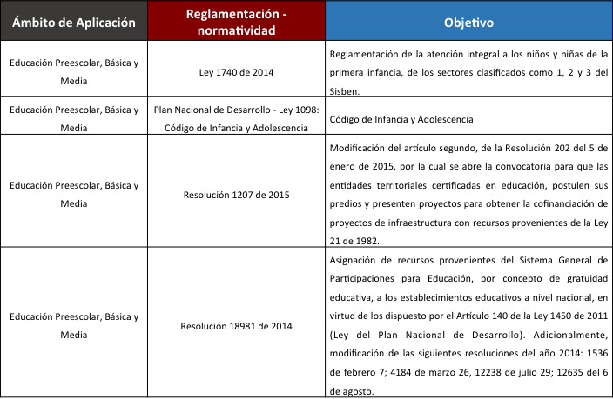

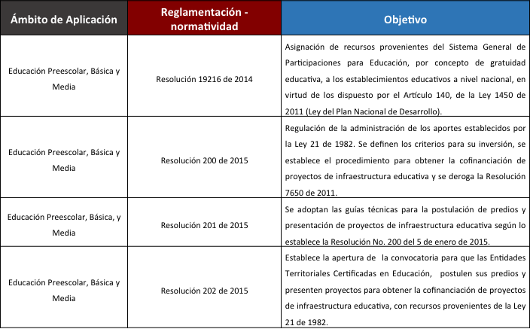

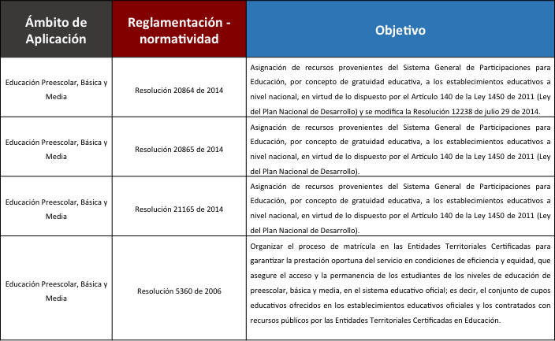

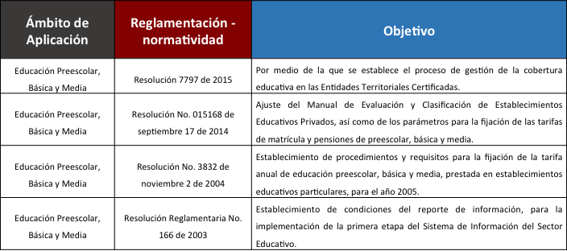
Ilustración 1 - Educación Preescolar, Básica y Media

3.3 Educación Preescolar, Básica y Media; Educación Superior; y Educación para Trabajo y Desarrollo Humano

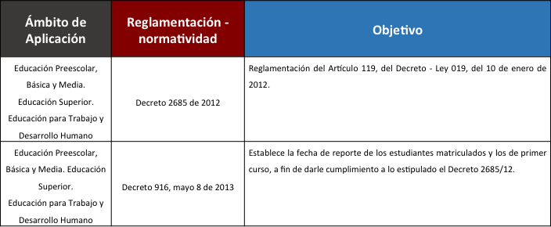
Ilustración 2 - Educación PBMS y Educación para Trabajo y D.H.

3.4 Educación Superior

Ley 30 de 1992 y las siguientes normas:

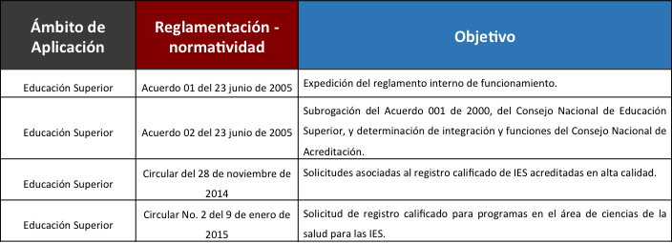

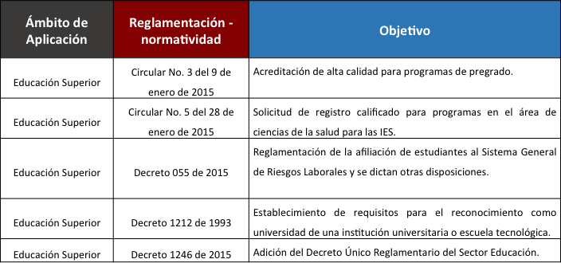

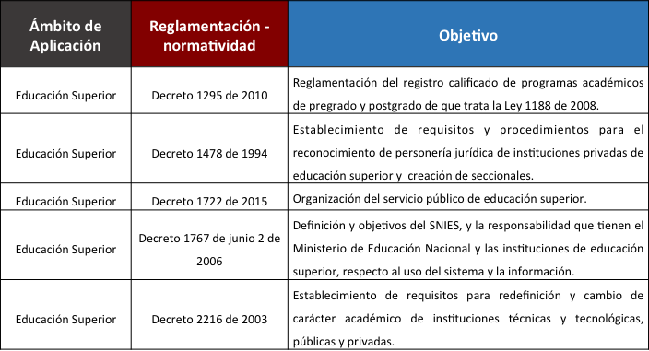

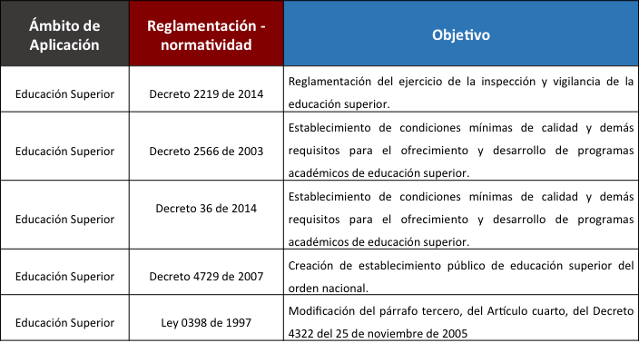

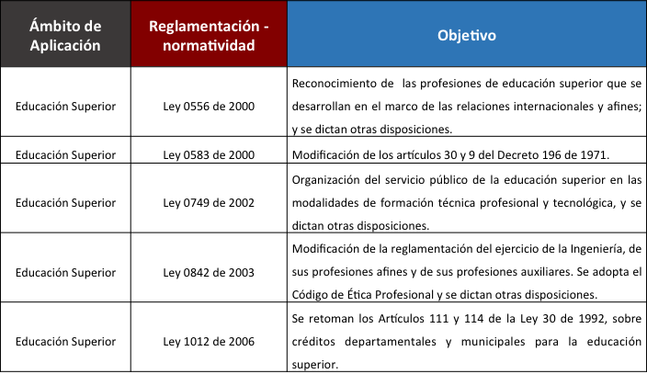

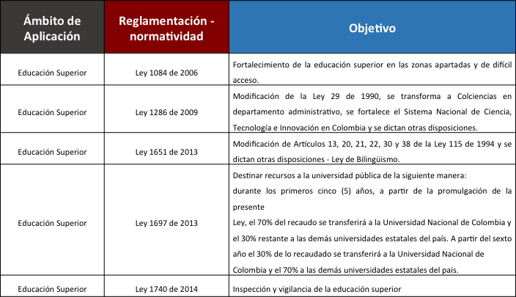

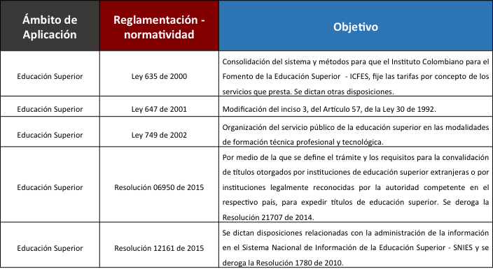

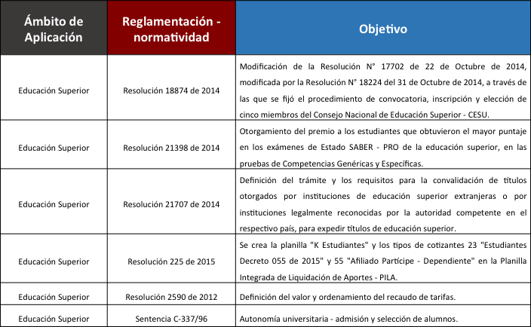
Ilustración 3 - Educación Superior

3.5 Educación para el Trabajo y el Desarrollo Humano

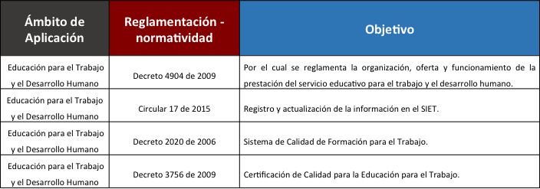
Ilustración 4 - Educación para el Trabajo y el Desarrollo Humano

3.6 Gobierno

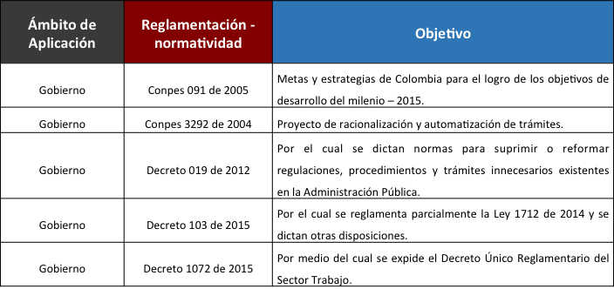

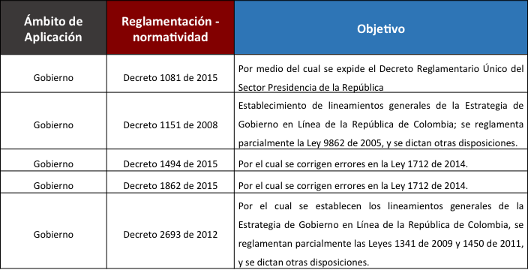

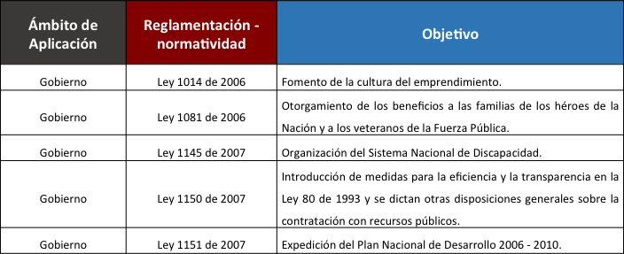

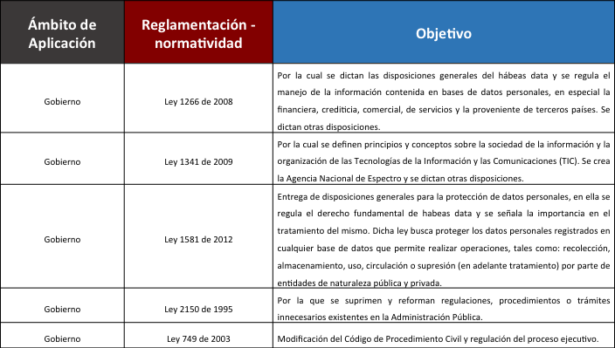

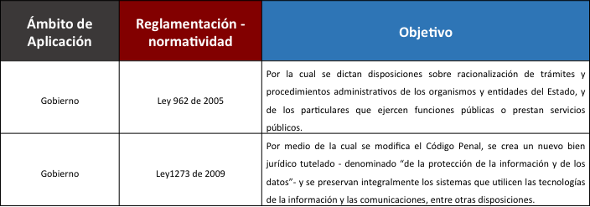
Ilustración 5 - Gobierno

3.7 Sector Educación
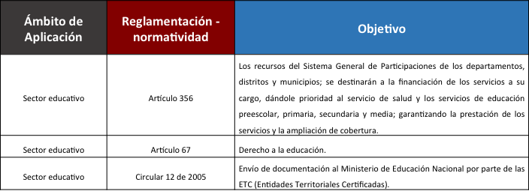

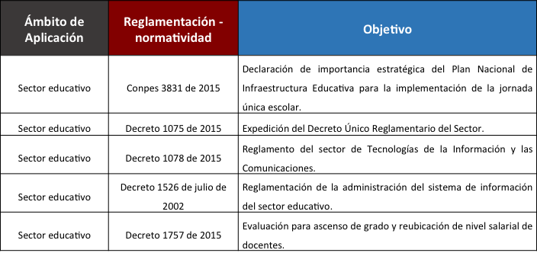

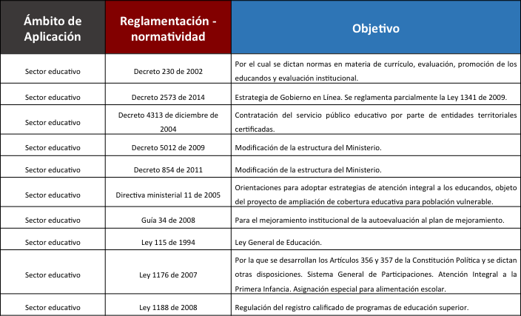

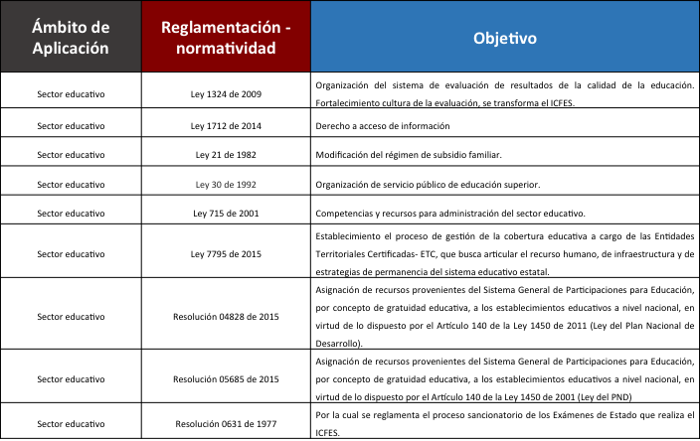
Ilustración 6 - Sector Educativo

4.- RUPTURAS ESTRATÉGICAS

La Guía de Min TIC define las rupturas estratégicas como la ruptura de los paradigmas con los que el MEN venía trabajando antes de definir el nuevo PETIC, es así como la nueva estrategia pretende consolidar e integrar las carencias encontradas en las fases de análisis de negocio de los sistemas de información y Arquitectura de Tecnología en el trabajo desarrollado desde 2015 y evaluar sus implicaciones con respecto a las soluciones potenciales y sus interdependencias. Con las carencias definidas, se planteó una programación de proyectos cuya ejecución conducirá a la arquitectura destino contemplada en el PETIC 2015 – 2018.

Los nuevos paradigmas se concentran en: 1.- Conectividad; 2.- Unificación de plataformas; 3.- Competencia del Recurso Humano y 4.- Información relevante (útil para la gestión).

VARIABLES PRIORIZADAS | ACTIVIDADES | ALCANCE PETIC
1.CONECTIVIDAD  Actualización Tecnológica, Funcionalidad de Plataforma y Sistemas | - Supervisar y monitorear el servicio de conectividad y sus indicadores de calidad del servicio prestado.  - Elaborar, presentar y gestionar proyectos para la dotación e implementación de infraestructura tecnológica.  - Proyectar y ejecutar proyectos para satisfacer necesidades de las TICS.  - Invertir el 10% de los recursos de gratuidad en conectividad en los próximos años. | No Incluido en el alcance.
2. UNIFICACIÓN DE PLATAFORMAS  Articulación entre sistemas | - Trabajar articuladamente los procesos del Sistema de Información.  - Articular e integrar los Sistemas de Información del sector educación.  - Informar sobre las plataformas de información que pueden unificar, a quien determine el MEN.  - Realizar una comparación de los Sistemas de Información existentes para obtener los elementos en común para su unificación.  - Establecer los criterios de información básicos para el Sistema de Información articulado. | Incluido en el alcance.
3. COMPETENCIA DEL RECURSO HUMANO | - Organizar y capacitar al personal que maneja los Sistemas de Información en educación.  - Capacitar al personal docente y administrativo de los Establecimientos Educativos.  - Capacitar a los funcionarios en manejo de Sistemas de Información y plataformas pertinentes al sector educativo.  - Identificar al personal idóneo dentro de la Entidad y asignarle función específica según su rol.  - Elaborar un diagnóstico de las características o habilidades que se requiere que tenga el personal a contratar para el manejo de los Sistemas de Información de la Institución. | Incluido en el alcance.
4. INFORMACIÓN RELEVANTE  Oportunidad de la Información, Información de Calidad | - Suministrar información de base, con calidad, oportuna y pertinencia.  - Depurar la información de los Sistemas de Información.  - Cumplir con las etapas y fechas determinadas en las plataformas de información.  - Identificar y analizar la información que maneja el área de calidad educativa para la toma de decisiones. | No Incluido en el alcance.
Ilustración 7 - Variables priorizadas vs alcance proyecto RENE
Para el MEN se ha definido un nuevo paradigma a implementar antes del 2018.

Promesa de Valor | Objetivos
Gestionar los recursos con mayor eficiencia y disminuir los riesgos de duplicación que actualmente existe en la información y datos del Sistema y Sector Educación. | - Aumentar la visibilidad y comprensión de los datos y la información disponible en el sector.  - Proporcionar claridad sobre el propósito y el valor de los datos actualmente recolectados y cualquier propuesta de nuevos conjuntos de datos en el sector.  - Reducir y eliminar colecciones de datos evitables en el sector Incluyendo la identificación y reducción de la duplicación a través de la mejora de la interoperabilidad y el intercambio de datos.  - Mejorar la consistencia, la coherencia y la coordinación de los conjuntos de datos a través del sector.
Datos con mejor calidad y relevantes del Sistema y Sector Educación. | - Promover la mejora continua y estándares de calidad de los datos que resulten en un aumento de la confianza en los datos y información a lo largo del sector.  - Facilitar mejoras en la oportunidad de la recopilación de datos actuales y nuevos.  - Acceso a los datos y conjuntos de datos en el primer momento.
Satisfacer las necesidades de información de los grupos de interés del Sistema y Sector Educación. | - Habilitar el aumento de la eficacia y beneficios en el uso de datos por parte de las unidades organizacionales del MEN, beneficiarios, usuarios, administradores, prestadores de los servicios, instituciones adscritas y vinculadas, órganos asesores, aliados y socios estratégicos del sistema y Sector Educación.  - Habilitar mejoras en la arquitectura de datos e información mediante una mejor comprensión de los requerimientos de las partes interesadas.
Ilustración 8 - Promesa de Valor

5.- ANÁLISIS DE LA SITUACIÓN ACTUAL

5.1.- Validar Lineamientos para la Actualización del PETIC

Evaluar las TIC´s existentes en la organización (Sistemas de información e Infraestructura) y analizar la función informática para contrastarla con el estado del arte (tendencias) y de allí obtener oportunidades para el Ministerio y el Sector.

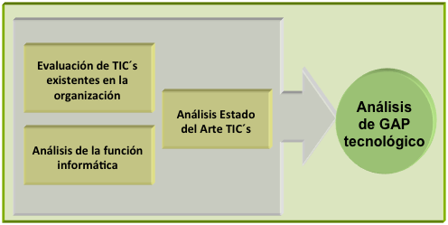
Ilustración 9 - Evaluación TIC

En una economía cada vez más global y competitiva, la sociedad debe soportar sus actividades en una base tecnológica sólida. En este sentido, las TIC juegan un papel fundamental en la construcción de una sociedad más equitativa, en paz, educada y de una economía más competitiva.

5.2 Evaluación del Plan Estratégico de Tecnologías de la Información y Comunicaciones – PETIC, definido para 2012-2014

Se utilizó como base el documento incluido en el Anexo 1, “Evaluación PETIC 2012 – 2014”, y a partir de allí se incluye las acciones realizadas a finales del 2015 y aquellas que se están adelantando como base para la generación del PETIC 2016 – 2018 en el Ministerio de Educación Nacional.

Complemento a la Estrategias y Líneas de Acción – Servicios TIC:

Estrategias | Acciones realizadas 2015 - 2016
Liderar e implementar las Políticas Nacionales que involucren elementos tecnológicos definidas por el Gobierno en el Sector Educativo | Continuando con el desarrollo del PETIC descrito en el Anexo 1 de este documento, la OTSI estructura una solicitud de propuesta que abarque todas las Líneas de Acción fijadas en la política Nacional en una estrategia que promueva la mejora sustancial de los servicios ofrecidos por el MEN.  Así las cosas, se contrató con la Unión Temporal conformada por las firmas: Tecnocom, e-Training y Everis y bajo la Interventoría de la Firma Indudata, el proyecto para la primera fase del Registro Nacional de Educación – RENE.  Esta acción recoge integralmente las Políticas Nacionales definidas por el Gobierno en el Sector Educativo, desarrollando directamente las orientadas a la racionalización de trámites; Datos Abiertos y Servicio al Ciudadano; Interoperabilidad y apoyando la línea de acción de Cero papel.
Adoptar e implementar las mejores prácticas en gestión de servicios TIC | Para implementar procesos de gestión de servicios TIC con un hilo conductor al Servicio de la Educación, se gestionó y consolidó un Comité inter-administrativo con las Oficinas de Desarrollo Organizacional, Planeación y Tecnologías de la Información para liderar la Arquitectura del Registro Nacional de Educación – Comité RENE MEN, cuyo alcance incluye todos los componentes de RENE en su primera fase y aquellos que complementes una estrategia total del MEN.  RENE se desarrolla bajo los lineamientos fijados por el Ministerio de las Tecnologías de la Información y las Comunicaciones – MinTIC en su estrategia de Arquitectura empresarial y se adoptó la metodología TOGAF para alinear la gestión de servicios TIC que se implementen e implanten como parte de este proyecto .  RENE ha incluido dentro de su análisis de infraestructura de operación y servicios, la adopción de los servicios en la nube “Cloud” que manejan alternativas de crecimiento diferentes a las tradicionales. En el 2016 se adelanta la evaluación de diferentes proveedores que coadyuven al manejo y funcionalidad del Servicio de la Educación.  Adicionalmente, dentro de los Sistemas de Información, la OTSI en conjunto con las personas asignadas por los dos Viceministerios viene adelantando la construcción de los indicadores que componen la iniciativa de Inteligencia de Negocios “BI”  Igualmente, se estructura en desarrollo el Sistema de Información para el Programa de Alimentación Escolar – PAE.  En conjunto con el desarrollo de RENE, la OTSI recibirá por parte del contratista de la fase I de RENE, la capacitación del proyecto y en especial el uso de la Metodología TOGAF, como marco para los futuros desarrollos de la OTSI.
Evaluar tecnologías emergentes | Como se mencionó en los puntos anteriores, la construcción de RENE ha contado con la investigación de los servicios de la Nube (Propia y Contratada) para la administración de los sistemas de información del MEN.  Actualmente, se realiza la comparación de funcionalidad y costos entre los proveedores del Ministerio.
Asesoría y Acompañamiento Técnico | Para la implementación de lineamientos del Gobierno Nacional, en el 2016 se adelanta la inclusión en el PETIC, de lo concerniente al Plan Decenal de Educación y a las demás iniciativas que las distintas áreas del MEN han solicitado a la OTSI y que están incluidas en el documento de “Planeación Estratégica MEN 2015 - 2016 (Memorias)” en este documento.

Complemento a la Estrategias y Líneas de Acción – Aplicaciones:

Estrategias | Acciones realizadas 2015 - 2016
Fortalecer los Sistemas de Información y Servicios Web | Adicional a la contratación de la Fábrica de Software y de pruebas, como estrategia central del desarrollo y mantenimiento de los Sistemas de Información del MEN, se incluyó dentro de los compromisos del proveedor de la Fase I de RENE, la WEB de RENE como portal de entrada a toda la iniciativa del Proyecto.  Para el 2015 y 2016 se ha continuado con el soporte a la implementación de las soluciones tecnológicas identificadas y descritas en el Anexo 1.
Propender por contar con una fuente única de información del Sector Educativo | Fundamentalmente la iniciativa RENE, radica en gestionar una fuente única de información que cumpla con los principios de la Arquitectura Empresarial definidos por el Comité AE del MEN.  En esta iniciativa se involucran todos los Sistemas de Información del MEN y se viene adelantando la estrategia de adopción de la situación actual a la futura, definiendo la estrategia de acción para la migración.
Administración única de usuarios de los sistemas de información del Ministerio de Educación Nacional | Dentro de RENE se esta evaluando el “Gestor Único de acceso” en el cual se tipifican los diferentes actores del Sistema y se le asigna un “perfil” que contenga las condiciones de seguridad y acceso a los diferentes componentes del proyecto.
Contar con un repositorio único de información orientado al análisis y toma de decisiones | Como se mencionó en el punto de considerar una única fuente de información, en el diseño de RENE se establecen 8 “Registros” que corresponden a la temática de los componentes fundamentales de todo el Sistema.

Complemento a la Estrategias y Líneas de Acción – Infraestructura – Conexión Total

Estrategias | Acciones realizadas 2015 - 2016
Apoyar la estrategia nacional de conectividad para los Establecimientos Educativos Oficiales | La OTSI mediante el desarrollo de RENE incluirá la estrategia de conectividad de los Establecimientos Educativos Oficiales.
Brindar una infraestructura de soporte a los servicios TIC ofrecidos por el Ministerio al Sector Educativo | La OTSI incluyó en la estrategia del Sistema de Gestión Educativo y Administrativo – SGEA, el diseño de la infraestructura para el soporte a los servicios TIC al Sector Educativo.
Ilustración 10 - Acciones realizadas

Conclusiones de la Situación para 2012-2014

En la definición del PETIC 2012-2014 se identificaron estrategias y líneas de acción por cada estrategia, al no detallar proyectos concretos aumenta la complejidad para su seguimiento y evaluación.

Los planes de acción anuales que se formularon entre 2012 y 2015 no presentan una completa alineación con lo planteado en PETIC.

Al final del ejercicio se identificaron avances en cada estrategia planteada pero no es posible concluir un resultado global sobre el cumplimiento del Plan Estratégico de Tecnologías de la Información y Comunicaciones”- PETIC Periodo: 2012-2014.

De otra parte para la elaboración del nuevo PETIC 2015 – 2018 la OTSI ha estructurado un nuevo procedimiento para la construcción del PETIC al interior del Ministerio. En lo corrido del 2016 se generó la metodología que define los pasos para la aplicación del procedimiento. Sin embargo, el Min TIC presentará en este año 2016 los lineamientos para la elaboración del PETIC y en consecuencia la metodología de MinTIC se adoptará.

Respecto a la implementación e implantación de RENE MEN como estrategia global para el manejo integral de todos los Sistemas de Información que componen la escancia del Sistema de Educación Nacional, en este momento se encuentra el Proyecto en una fase inicial de definiciones, estrategias y decisiones que hacen que el PETIC MEN se vaya construyendo a medida que el MEN defina las tareas y prioridades para su implementación.

Arquitecturas de TICs 2015 a 2018

Arquitectura de Aplicaciones

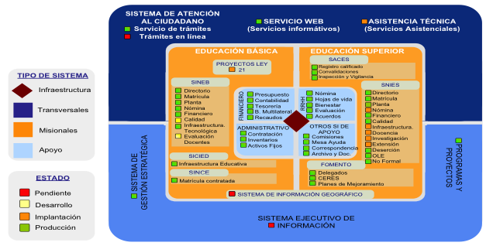
Ilustración 11 - Arquitectura de Aplicaciones
Mapa General de Sistemas de Información MEN

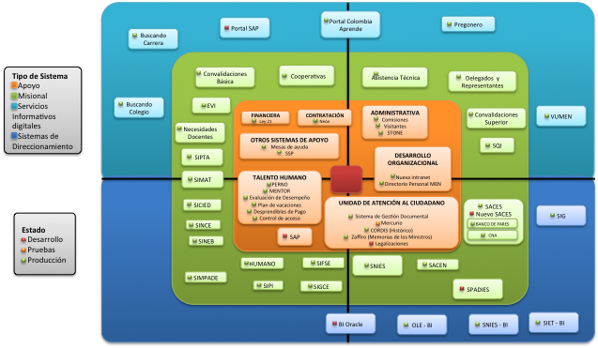
Ilustración 12 - Tipos de Sistemas del MEN
Mapa General de Lenguajes de Programación

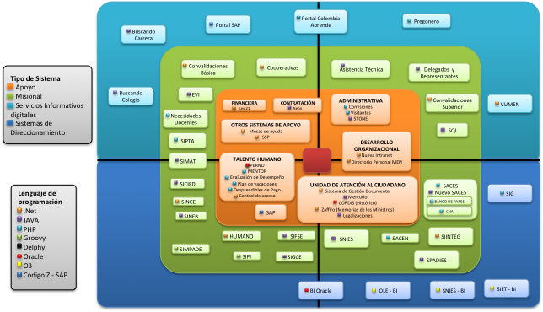
Ilustración 13 - Lenguajes de programación

Análisis Estado del Arte TICs

Es necesario resaltar en esta versión del PETIC, que la OTSI se encuentra en una etapa estratégica en la formulación del Registro Nacional de Educación – RENE. En el marco del Comité de Arquitectura que ha definido el alcance del Proyecto como el esquema fundamental del Servicio de la Educación desde la visión del Ministerio Nacional de Educación como órgano rector del Sector.

Sin embargo, la OTSI se encuentra permanente evaluación de las necesidades de los Sistemas de Información y de las necesidades de los usuarios en la gestión diaria y la integración futura en RENE.

Se encontró en el 2015 que el modelo de gestión de TI era inmaduro en cuanto a los mecanismos de gobierno, los procesos y la organización y se evidenció la falta de consistencia en sus resultados.

Frente a este escenario se analizó la estrategia con los lineamientos de la Metodología de COBIT, como una de las diferentes líneas de acción de la Jefatura de la OTSI, en la revisión de procesos.

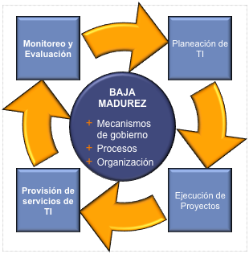
Ilustración 14 - Marco conceptual – Dominios de COBIT
Se viene trabajando en:

- Síntesis del diagnóstico del modelo de gestión de TI
- Evaluación anual, contra el plan de TI, Planes de mejoramiento.
- Enfocada en ejecución presupuestal y control de gastos
- Creación de medición de resultados –e.g. PIR (post implementation review)
- Visibilidad solo dentro de TI

- Revisión de actividades
- Procesos de soporte a microinformática informales
- Monitoreo de aplicaciones ad-hoc –falta formalidad y herramientas
- Monitoreo de infraestructura en proceso de formalización con proveedor (UNE a la fecha) Desempeño, Capacidad, Configuración

- Desarrollo de actividades
- Planeación de TI anual, alineada con la estrategia del Ministerio, con participación de las áreas usuaria.
- Justificación y rendición de cuentas de los proyectos
- Replanteamiento de roles y responsabilidades de los involucrados por las áreas usuarias, con la participación del área de TI
- Arquitectura y lineamientos de aplicaciones en función de una arquitectura de TI integral

- Proyección de actividades
- Roles y responsabilidades de los involucrados TI, usuarios, proveedores
- Divulgación de conocimiento técnico en aplicaciones críticas
- Estrategia dirigida de métodos –e.g. PM(1), desarrollo de software
- Redefinición del alcance de procesos
- Reordenamiento de procesos para facilitar el uso de Sistemas de Información

El análisis del estado actual de la Oficina de Tecnología se realiza desde los Dominios que MinTIC presenta para los temas de tecnología.

- Posicionamiento de proyectos estratégicos en la Agenda del Comité de Dirección de la Ministra
- Definición de una estrategia articulada dentro de lo OTSI
- Revisión de herramientas de Industria y soluciones situadas en el Cuadrante Mágico de Gartner (Lideres)
- Articulación del Modelo de Información desde una sola plataforma de ingeniería
- Revisión del modelo de datos desde la perspectiva de RENE, para optimizar la información y minimizar los factores críticos:
- Completitud
- Integridad
- Duplicidad
- Inconsistencias

- Desde la orientación de RENE los Sistemas de Información convergen en un solo lugar con una solo entrada
- El cliente esta definido en una sola parte mediante un gestor de ingreso
- Revisión de los Sistemas tecnológicos disponibles
- Utilización de Herramientas adquiridas
- La función informática está apoyando adecuadamente el desarrollo del Ministerio

Consultar las actualizaciones del Plan Nacional de Desarrollo (PND), para validar que todo el alcance propuesto en el PND esté acorde con la estrategia general del Ministerio

El Ministerio con la conceptualización de una nueva estrategia que permita replantear la visión general del Sector Educación desde la perspectiva de la Arquitectura Empresarial, retoma lo consignado en el Plan Nacional de Desarrollo e incluye la Política de información que tiende a fortalecer la gestión y mejorar los resultados de la prestación del servicio educativo, en todos los niveles del sistema.

Competitividad e infraestructura estratégicas
Artículo 45. Estándares, modelos y lineamientos de tecnologías de la información y las comunicaciones para los servicios al ciudadano:
a) Trámites y servicios
b )Implementación de la estrategia de Gobierno en Línea – GEL
c) Arquitectura empresarial
d) Interoperabilidad de datos (Big Data)

En respuesta, el MEN viene adelantando la prestación de los servicios desde un concepto más dinámico y consolidado al centralizar en aplicativos WEB y minimizando el uso de aplicativos locales. Esto genera mejor calidad en la información y permite obtener de forma más rápida los indicadores de gestión.

Dentro de la adopción de los lineamientos y exigencias de GEL, el Ministerio a reforzado la planta de personal con asesores que desde lo estratégico y el aseguramiento de calidad avanzan para el cumplimiento de los planes descritos en el Decreto 2573 de diciembre 12 de 2014.

La implementación de Gobierno en Línea se desarrolla para todo el Servicio de la Educación desde el Comité de Arquitectura el cual trabaja con el Marco de Arquitectura dispuesto por MinTIC y viene desarrollando los seis dominios de AE.

Para el manejo de una bodega de datos, el Ministerio esta avanzando en la implementación de RENE, proyecto que articula las bases de datos, BI y los sistemas que no están aún estructurados. (Ver ilustración siguiente)

Ilustración 15 - Estructuración de Modelo de Datos
Movilidad Social
“Artículo 55. Obligatoriedad de la educación media. La educación media será obligatoria, para lo cual el Estado adelantará las acciones tendientes a asegurar la cobertura hasta el grado once (11) en todos los establecimientos educativos. El Ministerio de Educación Nacional definirá los mecanismos para hacer exigible la atención.”

"Artículo 56. Educación inicial. La educación inicial es un derecho impostergable de los niños y las niñas menores de cinco (5) años de edad, que hace parte del Servicio Educativo Nacional definido en el artículo 2 de la Ley 115 de 1994."

"El Gobierno Nacional reglamentará su implementación como servicio educativo obligatorio en el marco de la Atención Integral. Dicha implementación incluirá, como mínimo, los siguientes aspectos”:

a) El desarrollo del Sistema de Gestión de la Calidad;
b) La definición del Proceso de tránsito de la educación inicial al grado de preescolar en el Sistema educativo Nacional;
c) Los referentes técnicos y pedagógicos de la educación inicial;
d) El desarrollo del Sistema de Seguimiento al Desarrollo Integral de la Primera Infancia.

"Artículo 57. Jornadas en los establecimientos educativos. Modifíquese el artículo 85 de la Ley 115 de 1994, el cual quedará así:

“Artículo 85. Jornadas en los establecimientos educativos. El servicio público educativo se prestará en las instituciones educativas en jornada única, la cual se define para todos los efectos, como la jornada escolar en la cual los estudiantes desarrollan actividades que forman parte del plan de estudios del establecimiento educativo durante al menos siete (7) horas al día. Tratándose de preescolar el tiempo dedicado al plan de estudios será al menos de seis (6) horas.”

"Las secretarías de educación implementarán los mecanismos para asegurar que los establecimientos educativos entreguen, dentro de sus informes periódicos de evaluación, la relación del total de horas efectivas desarrolladas en cada una de las áreas obligatorias y fundamentales, establecidas por la Ley General de Educación. "

Artículo 58. Sistemas Nacionales de educación.
“Créese el Sistema Nacional de Educación Terciaria (SNET), conformado por toda aquella educación o formación posterior a la educación media, cuyo objeto es promover el aprendizaje a un nivel elevado de complejidad y especialización.“

“Créase el Sistema Nacional de Calidad de la Educación Superior (SISNACES), como instancia de integración y coordinación de los organismos, estrategias e instrumentos de educación superior, cuyo objeto es asegurar y promover la calidad de la misma.
Créese el Marco Nacional de Cualificaciones (MNC) como un instrumento para clasificar y estructurar los conocimientos, las destrezas y las aptitudes en un esquema de niveles de acuerdo con un conjunto de criterios sobre los aprendizajes logrados por las personas.”

“Créese el Sistema Nacional de Acumulación y Transferencia de Créditos (SNATC) con la finalidad de afianzar los procesos de aseguramiento de la calidad, acompañar la implementación del Marco Nacional de Cualificaciones, flexibilizar la oferta educativa, lograr la integración entre las diferentes tipos de educación (formal y para el trabajo y el desarrollo humano), generar integración entre los diferentes niveles (básica primaria, básica secundaria, media, educación para el trabajo y el desarrollo humano, y superior), mejorar las capacidades para enfrentar las pruebas nacionales e internacionales y afianzar las relaciones entre el sector educativo y el sector productivo.”

“Artículo 59. Fondo de Financiamiento de la Infraestructura Educativa. Créese el Fondo de Financiamiento de la Infraestructura Educativa, sin personería jurídica, como una cuenta especial del Ministerio de Educación Nacional.”

“Artículo 60. Programa para el Estímulo a la Calidad Educativa y la Implementación de la Jornada Única. Créase el programa para la implementación de la jornada única y el mejoramiento de la calidad de la educación básica y media, el cual se constituirá como un fondo cuenta de la Nación, adscrito al Ministerio de Educación Nacional. El Ministerio de Educación Nacional reglamentará la implementación del programa, en coordinación con el Departamento Nacional de Planeación y el Ministerio de Hacienda y Crédito Público.”

“El Gobierno Nacional, a través del Ministerio de Educación Nacional, podrá otorgar estímulos a las entidades territoriales certificadas y a los establecimientos educativos, para la implementación de la jornada única, sujetos al mejoramiento de la calidad de la educación básica y media, según lo establecido en los acuerdos de desempeño firmados entre la respectiva entidad territorial o establecimiento educativo y el Ministerio de Educación Nacional.”

“Parágrafo. El otorgamiento de estímulos a la calidad educativa sólo se podrá hacer con fundamento en las mejoras que registren los establecimientos educativos, medidas de acuerdo con el índice de calidad que defina el Ministerio de Educación Nacional, el cual se construirá a partir de los resultados de las pruebas administradas por el Instituto Colombiano para el Fomento de la Educación Superior (ICFES) y de los sistemas de información del Ministerio de Educación Nacional.”

“Artículo 62. Convalidación de títulos en educación superior. El Ministerio de Educación Nacional establecerá, mediante un reglamento específico, el procedimiento de convalidación de títulos extranjeros de acuerdo con los criterios legalmente establecidos, y según los acuerdos internacionales que existan al respecto.”

“El Ministerio de Educación Nacional contará con dos (2) meses para resolver las solicitudes de convalidación de títulos, cuando la institución que otorgó el título que se somete a convalidación o el programa académico que conduce a la expedición del título a convalidar se encuentren acreditados, o cuenten con un reconocimiento equivalente por parte de una entidad certificadora o evaluadora de alta calidad, reconocida en el país de procedencia del título o a nivel internacional.”

“Las solicitudes de convalidación de los títulos universitarios oficiales, no incluidos en los supuestos del inciso anterior, se resolverán en un plazo máximo de cuatro (4) meses.”

Para dar cumplimiento al avance social el MEN esta desarrollando una nueva visión del Marco Nacional de Cualificación.

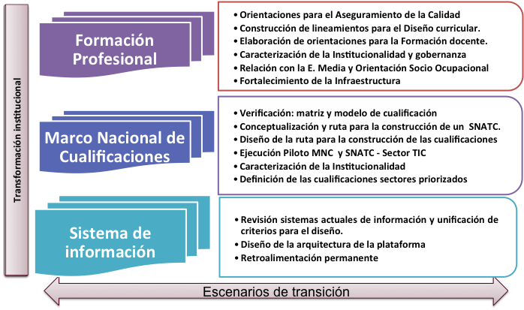
Ilustración 16 - Marco Nacional de Cualificación

Potenciar educación inicial
La educación inicial se constituirá como parte del Sistema Educativo Nacional y su implementación será obligatoria, con una perspectiva de atención integral.

- Excelencia del talento humano
Se garantizará la cualificación del talento humano, orientada a desarrollar conocimientos y habilidades particulares para el trabajo con la primera infancia y el perfilamiento de un quehacer humanizado y sensible. Para ello, se cualificarán agentes educativos por diferentes entidades en las condiciones establecidas por el Ministerio de Educación Nacional en el Lineamiento de Cualificación del Talento Humano que trabaja con primera infancia. Con esto se pretende generar procesos de actualización permanente en temáticas que aportan a la comprensión del sentido y alcance de la educación inicial. El SIPI cuenta con un módulo para la gestión de información de cualificación de talento humano.

- Seguimiento a los niños
La garantía de los derechos y la atención integral de niños, adolescentes y jóvenes exige fortalecer los procesos de seguimiento y evaluación de los desarrollos normativos y de las políticas, planes, programas, proyectos y dirigidos a estas poblaciones. Por ello, el Gobierno nacional a través del Ministerio de Educación Nacional, implementará el Sistema de Seguimiento Niño a Niño en primera infancia, para que en los próximos cuatro años el país cuente con información actualizada de todos los niños con atención integral. El SSNN se encuentra implementado, sin embargo, requerirá soporte y mantenimiento.

- Alcanzar la calidad educativa en educación básica y media
- Hacia la excelencia docente
- Implementación de Jornada Única
- Herramientas para un mejor aprovechamiento de los recursos para la calidad educativa

- Mayor cobertura y permanencia en el sistema educativo
- Acceso y permanencia en la educación media
- Transformación de la Educación en el campo
- Alimentación escolar para la permanencia en el sector educativo.

- Construcción del sistema de educación terciaria con mayor acceso, calidad y pertinencia
- Creación del sistema de educación terciaria para mejorar la movilidad y pertinencia
- Financiación para el acceso a la educación superior
- Herramientas para promover la calidad de la educación superior y de la formación para el trabajo y el desarrollo humano.

- Desarrollos del Sistema Educativo Indígena (SEIP) en el marco del Decreto 1953 de 2014
En desarrollo de los acuerdos con las organizaciones de los pueblos indígenas se ha expedido el Decreto 1953 de 2014, en el cual se incluye el Título III: Sobre la administración del Sistema Educativo Propio Indígena (SEIP). En este sentido, el Gobierno nacional deberá realizar las acciones necesarias para la socialización, estructuración administrativa e implementación de sus disposiciones

- Colombia libre de analfabetismo
- Fortalecimiento de convenios
- Actualización de datos sobre población analfabeta

- Colombia bilingüe
- Atracción, acompañamiento y formación docentes
- Adecuación del modelo pedagógico
- Evaluación de docentes y estudiantes
- Infraestructura y tecnología
- Inglés fuera del aula

- Potencialización de las capacidades y los talentos excepcionales
- Ser Pilo Paga

Buen Gobierno
“Artículo 159. Obligatoriedad de suministro de información. Modifíquese el artículo 227 de la Ley 1450 de 2011, el cual quedará así:”

“Artículo 227. Obligatoriedad de suministro de información. Para el desarrollo de los planes, programas y proyectos incluidos en el presente Plan y en general para el ejercicio de las funciones públicas, las entidades públicas y los particulares que ejerzan funciones públicas, pondrán a disposición de las entidades públicas que así lo soliciten, la información que generen, obtengan, adquieran o controlen y que resulte necesaria para el ejercicio de su objeto misional. El uso y reutilización de esta información deberá garantizar la observancia de los principios y normas de protección de datos personales, de conformidad con lo dispuesto en las Leyes 1581 de 2012 y 1712 de 2014, así como las demás las normas que regulan la materia.

“El suministro de la información será gratuito, deberá solicitarse y realizarse respaldado en estándares que faciliten el proceso de intercambio y no en tecnologías específicas que impidan el acceso, no estará sujeto al pago de tributo, tarifa o precio alguno y las entidades públicas sólo podrán cobrar los costos asociados a su reproducción o los derivados de la aplicación de procesamientos o filtros especiales. Las entidades públicas propenderán por la integración de los sistemas de información para el ejercicio eficiente y adecuado de la función pública.”

“Parágrafo 2: … Las entidades públicas o particulares con funciones públicas que quieran verificar la plena identidad de los ciudadanos contra la base de datos biométrica que produce y administra la Registraduría Nacional de Estado Civil, podrán implementar su propia infraestructura para acceder directamente o a través de un aliado tecnológico certificado por la Registraduría para consultar en línea las minucias dactilares …”

“Artículo 160. Sistema Estadístico Nacional. Créase el Sistema Estadístico Nacional, en adelante SEN, para suministrar a la sociedad y al Estado estadísticas oficiales nacionales y territoriales de calidad, pertinentes, veraces y oportunas.

“El SEN estará integrado por las entidades que produzcan y difundan estadísticas o sean responsables de registros administrativos, así:
- “Pertenecientes a las Ramas del Poder Público, en todos los niveles de la estructura estatal, central o descentralizada por servicios o territorialmente; del orden nacional, departamental, municipal y distrital."
- El Departamento Administrativo Nacional de Estadística será el ente rector y por tanto el coordinador y regulador del SEN. El DANE establecerá las condiciones y características que deberán cumplir las estadísticas oficiales en Colombia.”

“Parágrafo Primero. Los integrantes del SEN implementarán los lineamientos, buenas prácticas, estándares y normas técnicas que el DANE defina soportado en referentes internacionales, para la producción y difusión de estadísticas oficiales y para el aprovechamiento estadístico de los registros administrativos. Con el fin de garantizar la calidad de las estadísticas oficiales de acuerdo con la reglamentación que expida el Gobierno Nacional, los integrantes del SEN atenderán las obligaciones derivadas de las evaluaciones y requisitos de calidad estadística establecidos por el DANE o de las evaluaciones hechas por organismos internacionales.”

Optimizar la gestión de la Información. Una gestión óptima de la información es uno de los principales pilares de un Estado moderno al servicio de los ciudadanos, en otras palabras, es uno de los fundamentos del Buen gobierno.

RENE incorpora las mejores prácticas presentes en el sector educativo, incorpora las soluciones de industria disponibles, revisa y actualiza el modelo de datos y genera una nueva dinámica en el manejo de los sistemas de información, permitiendo a los actores involucrados interactuar con el Sistema y al Ministerio le permite disponer de información completa, de calidad, en forma oportuna y estructurada para la toma de decisiones.

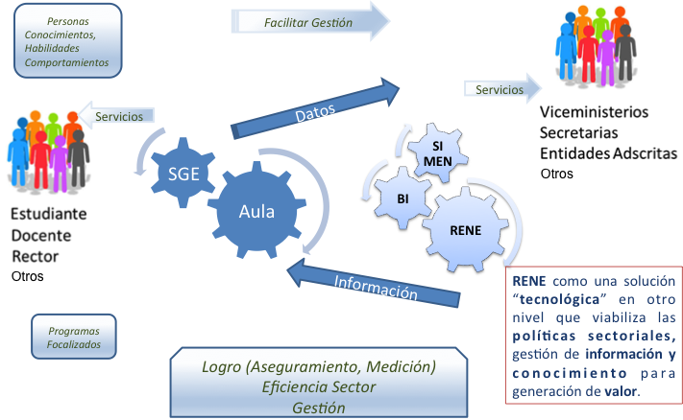
Ilustración 17 - Conceptualización RENE MEN

Priorización de las recomendaciones de la OCDE y relación con las Cadenas de Valor de los Proyectos de Inversión 2016

Recomendaciones transversales:

Recomendaciones por ciclo:

Recomendaciones transversales priorizadas:

Recomendaciones priorizadas por ciclo:

Ilustración 18 - Recomendaciones OCDE

Análisis de GAP Tecnológico

OBJETIVO: Definir la propuesta de arquitectura de TICs (sistemas de información e infraestructura) y la orientación estratégica de la administración y gerencia de TIC´s dentro del Ministerio. Sin embargo, terminar la definición del GAP está previsto para el cuarto trimestre del 2016, dado el desarrollo actual de RENE.

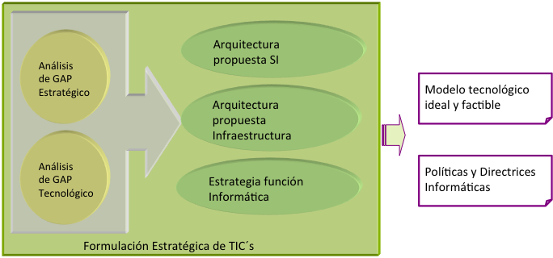
Ilustración 19 - Metodología de Trabajo
OBJETIVO: Definir el portafolio de proyectos (fichas por proyecto) y el plan de implantación. De igual manera, se termine la definición del GAP Tecnológico, se proyectará el Modelo Tecnológico ideal y factible para el MEN, generando las Políticas y Directrices Informáticas que incluyan el Sector Educativo del País.

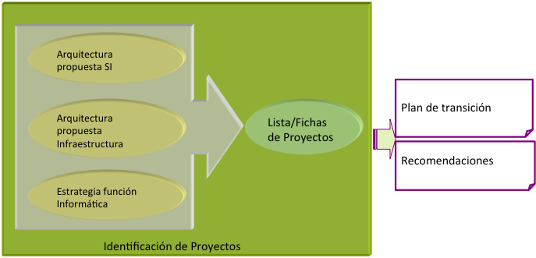
Ilustración 20 - Carta de Navegación

ESTABLECER ESTADO ACTUAL DEL PETIC

Quienes pueden afectar o son afectados por las actividades de la Oficina (Positivos, Negativos, Indiferentes)

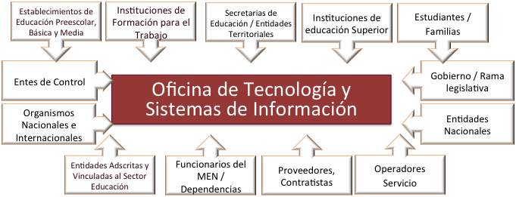
Ilustración 21 - Entorno Actual
Análisis de variables priorizadas versus RENE

Se definirá la estratégica de implementación y migración de los sistemas de información que se interrelacionan con los actores, y luego del establecimiento de los sistemas de información en el road-map se realizará bajo la estrategia que se ilustrará en la siguiente tabla:

VARIABLES PRIORIZADAS | ACTIVIDADES | ALCANCE PROYECTO RENE
1.CONECTIVIDAD  Actualización Tecnológica, Funcionalidad de Plataforma y Sistemas | - Supervisar y monitorear el servicio de conectividad y sus indicadores de calidad del servicio prestado.  - Elaborar, presentar y gestionar proyectos para la dotación e implementación de infraestructura tecnológica.  - Proyectar y ejecutar proyectos para satisfacer necesidades de las TICS.  - Invertir el 10% de los recursos de gratuidad en conectividad en los próximos años. | No Incluido en el alcance de implementación del proyecto RENE
2. UNIFICACIÓN DE PLATAFORMAS  Articulación entre sistemas | - Trabajar articuladamente los procesos del Sistema de Información.  - Unificar los Sistemas de Información del sector educativo.  - Informar sobre las plataformas de información que pueden unificar, a quien determine el MEN.  - Realizar una comparación de los Sistemas de Información existentes para obtener los elementos en común para su unificación.  - Establecer los criterios de información básicos para el Sistema de Información articulado. | Incluido en el alcance de implementación del proyecto RENE
3. COMPETENCIA DEL RECURSO HUMANO | - Organizar y capacitar al personal que maneja los Sistemas de Información en educación.  - Capacitar al personal docente y administrativo de los Establecimientos Educativos.  - Capacitar a los funcionarios en manejo de Sistemas de Información y plataformas pertinentes al sector educativo.  - Identificar al personal idóneo dentro de la Entidad y asignarle función específica según su rol.  - Elaborar un diagnóstico de las características o habilidades que se requiere que tenga el personal a contratar para el manejo de los Sistemas de Información de la Institución.  - Reubicar a personal administrativo según su competencia en el manejo de la información. | Incluido en el alcance de implementación del proyecto RENE
4. INFORMACIÓN RELEVANTE (útil)  Oportunidad de la Información, Información de Calidad | - Suministrar información de base, con calidad, oportuna y pertinencia.  - Depurar la información de los Sistemas de Información.  - Cumplir con las etapas y fechas determinadas en las plataformas de información.  - Identificar y analizar la información que maneja el área de calidad educativa para la toma de decisiones.  - Generar estrategias de mejoramiento en los procesos administrativos y pedagógicos. | No Incluido en el alcance de implementación del proyecto RENE
Ilustración 22 - Variables priorizadas vs alcance proyecto RENE
Matriz de procesos por áreas organizacionales del MEN Impactadas
Basados en lo definido, en donde se puede inferir el impacto por área de RENE, se presenta la valoración por los procesos definidos.

Ilustración 23 - Matriz de procesos por áreas organizacionales

Matriz de procesos impactados del MEN

Se listan cada uno de los procesos y su impacto en la implementación de las diferentes alternativas:
Ilustración 24 - Matriz de procesos impactados del MEN

Definición de estrategia de Servicios

Para la definición de la estrategia de inclusión de nuevos servicios, se tuvo en cuenta el diagnostico de las arquitecturas propuestas, la cual se evidencia en la siguiente tabla con la categorización respecto a la estrategia definida:

Categorización | ITEMS | Estrategia definición de nuevos servicios
INFORMACIÓN DE CALIDAD | - Contar con una información veraz, oportuna y confiable (integral)  - Mejoramiento de la calidad en la información.  - Suministro de información con calidad, de acuerdo con las necesidades del sector. | Si se encuentra articulada con el Gobierno de datos e información
PERSONAL IDÓNEO /CAPACITADO | - Contar con personal competente para el manejo de la información (RENE)  - Contratación de personal idóneo.  - Concurso de méritos para administrativos por perfiles.  - Reubicación docentes con perfil en administración docente  - Formación especializada de funcionarios para entornos educativos.  - Capacitación en TICs  - Procesos administrativos financieros pedagógicos.  - Capacitación en todos los lugares del país. | Si se encuentra articulada con el Gobierno de datos e información
CENTRALIZACIÓN DE LA INFORMACION | - Centralización de información y estandarización de datos  - Centralizar la información de las entidades territoriales | Si se encuentra articulada con el Gobierno de datos e información
INTEGRACIÓN DE LOS DIVERSOS SISTEMAS | - Una plataforma única de información. Sistema único de información SUIN.  - Articular a RENE con los sistemas académicos de cada institución educativa.  - Contar con un instrumento integral  - Con una plataforma en internet para las diferentes entidades.  - Redes de información entre sedes educativas.  - Sistema de información integrado, articulado, confiable y eficiente.  - Que MEN suspenda plataformas no funcionales  - Diseño de sistema de gestión por procesos en todos los niveles del sector educativo  - Establecimiento de alianzas estratégicas. | Si se encuentra articulada con el Gobierno de datos e información
ACTUALIZACIÓN TECNOLÓGICA | - Actualización de las tecnologías de la información y la comunicación.  - Registro biométrico.  - Reingeniería macro de todas las Secretarías de Educación.  - Disponibilidad de información en tiempo real.  - Mejoramiento del sistema de información para el sector.  - Un sistema que articule calidad, cobertura, talento humano y las instituciones educativas.  - Infraestructura, dotación en todos los rincones de Colombia | Si se encuentra articulada con el Gobierno de datos e información
Ilustración 25 - Estrategia de inclusión de nuevos servicios

Con la solución de esta estrategia el Ministerio de Educación Nacional propone un nuevo esquema de operación que redunde en mayor calidad de información y mejor desempeño de los sistemas de información del Sector Educación.

DOFA – Análisis del Entorno

Mediante la técnica del análisis de Debilidades, Oportunidades, Fortalezas y Amenazas, se realizó un examen de la situación que se encontró en la Oficina de Tecnologías.

FORTALEZAS
Atributos Internos
Útil para alcanzar la visión de la Entidad

- Status de la Oficina de Tecnologías y Sistemas de Información – OTSI en el MEN
- Infraestructura tecnológica disponible en el MEN
- Existencia de un Plan Estratégico Institucional
- Orientación a mejores prácticas de TI
- Presencia en espacios interinstitucionales
- Alto conocimiento de los profesionales en los procesos institucionales
- Sistemas de información implementados tanto misionales como de apoyo, que son utilizados por el sector y proveen información en línea sobre la gestión
- Personal de la Oficina con actitud proactiva, alto grado de compromiso y responsabilidad
- Apoyo de la jefatura para el mejoramiento y el desarrollo de iniciativas.
- División de la Oficina en tres grupos de trabajo que atiende todos los frentes de la gestión de los servicios TI: La Estrategia, la Operación y la Provisión.
- Relacionamiento con otras entidades del Estado
- Líderes técnicos con el conocimiento detallado del funcionamiento de las aplicaciones
- Asignación de recursos físicos y tecnológicos para la operación de la Oficina de Tecnología y Sistemas de Información
- Disponibilidad de capacitación en temas del sector público y generales para personal de planta y contratistas desde la Subdirección de Talento Humano
- Capacidad para soportar el funcionamiento de los requerimientos tecnológicos de las diferentes dependencias del MEN.

DEBILIDADES
Atributos Internos
Perjudicial para alcanzar la visión de la Entidad

- Insuficiente gestión de capacidad de la infraestructura y de servicios informáticos
- Talento humano: bajo nivel de especialización y competencias en temas técnicos (ejemplo: DBA, Administrador Redes)
- No se aplican adecuadamente las metodologías para desarrollo de software
- Bajo Nivel de Madurez del proceso de gestión tecnológica de la información y las comunicaciones
- Bajo grado de integración de sistemas de información
- No existe un modelo de evaluación de los servicios prestados por la Dirección (tableros de mando)
- Bajo nivel de madurez en la administración por proyectos
- Necesidad de alinear los sistemas de información con los modelos operativos
- No hay de arquitectura de TI
- No se han implementado procesos internos, por lo cual se pierde conocimiento, no hay estandarización para desarrollo de actividades
- No se realiza medición de servicios prestados por la Oficina
- No se cuenta con información y conocimiento centralizado
- Mayor participación de contratistas vs personal de planta, al momento del retiro laboral con la entidad se genera pérdida de conocimiento e información
- No se socializa con el personal operativo aspectos de planeación estratégica de la oficina, ni se comunicación líneas estratégicas a nivel Institucional
- Los recursos humanos no son suficientes para el cumplimiento de las metas a cargo de la Oficina
- No se considera el conocimiento del personal operativo para la definición del alcance de los servicios a solicitar a terceros, por lo no se realizan mejoras en la contratación a partir de experiencias adquiridas
- Procedimientos no documentados y los procedimientos existentes no son divulgados
- No se cuenta con documentación técnica sobre el funcionamiento de las soluciones de software de la Oficina
- Ausencia de roles claramente definidos, lo que da lugar a asignación de responsabilidades y funciones que no corresponden ni a la formación personal, ni a lo definido en manual de funciones o contrato establecido
- Falta de conocimiento por parte de los coordinadores de los temas bajo responsabilidad de los profesionales a su cargo, lo que genera re-procesos, sobrecarga y pérdida de control sobre las actividades
- No se realiza una planeación organizada considerando los impactos en la oficina, se realiza a partir de los recursos existentes sin dimensionar las cargas adicionales que generan los nuevos proyectos
- No se considera la importancia de las soluciones tecnológicas para el desarrollo de las funciones de las dependencias del Ministerio, ni la responsabilidad de la Oficina de realizar acompañamiento frente a las necesidades de las diferentes dependencias del MEN
- No hay coordinación articulada entre los grupos internos de trabajo, ni un gobierno TI que permita determinar la capacidad de los sistemas y recursos tecnológicos con los que cuenta la oficina para soportar la operación
- Ausencia de comités técnicos que permita estructurar necesidades de contratación contemplando los requerimientos de todos los grupos de trabajo y la toma de decisiones articulada para lograr el mejoramiento y evitar inconvenientes futuros como la falta de recursos tecnológicos para el soporte de las soluciones
- Falta de política clara de administración del talento humano. Actualmente el remplazo de personal no se está haciendo para atender los temas que han quedado desatendidos, por el contrario se trae personal con otras especializaciones y se dedican para otras funciones, se dividen responsabilidades entre el personal existente lo que genera sobrecarga laboral y de responsabilidades
- Ausencia de cargos de planta en grados superiores, lo que impide contar con profesionales con mayor formación o experiencia, considerando la desigualdad en salarios con el mercado
- No se cuenta con un estudio de cargas que permita definir la cantidad de personal requerido para atender todos los frentes, ni su perfil requerido.

OPORTUNIDADES
Atributos Externos
Útil para alcanzar la visión de la Entidad

- Avance tecnológico (Plataforma como Servicio, Cloud Computing, Comunicaciones Unificadas, computación móvil, geo-referenciación, etc.)
- Existencia de estándares de seguridad informática
- Pluralidad de los proveedores
- Normas y estándares (Buenas prácticas)
- La educación es el pilar en estrategia de Gobierno Actual
- Obligatoriedad sobre cumplimiento de Decreto 2573 de diciembre 12 de 2012 sobre implementación de estrategia de Gobierno en Línea, es un paso para fortalecer actividades de TI en entidades del gobierno
- Necesidades de interoperabilidad de entidades públicas
- Incremento en conectividad de la ciudadanía
- Aplicabilidad de la herramientas tecnológicas en los procesos educativos
- Posibilidad de trabajo conjunto con la Oficina de Innovación para apalancar proyectos de TI
- Desarrollo de Arquitectura Empresarial – AE para soportar actividades del Ministerio: RENE, SAP, PAE SNET
- Trabajo conjunto con entidades del Estado para el cumplimiento de las metas del MEN
- Uso y aplicación de iniciativas de teletrabajo propuestas por el gobierno nacional desde el ministerio de tecnologías
- Algunos proveedores otorgan cursos para los funcionarios de planta con el fin de capacitar en temas puntuales.

AMENAZAS
Atributos Externos
Perjudicial para alcanzar la visión de la Entidad

- Soluciones tecnológicas no centradas en los grupos de interés
- Baja y tardía participación de los usuarios de las soluciones tecnológicos
- Fallas en la Operación por parte de los proveedores
- Modelo de contratación del MEN (Prestación de servicios)
- Situaciones de desastre natural
- Carencia de destrezas por parte de usuarios y operadores de servicio con relación a los recursos tecnológicos
- Ataques Cibernéticos.
- Cambios en el direccionamiento estratégico y de gerencia no permiten dar continuidad a las estrategias de la oficina
- Desempeño de la Economía Nacional
- Cambios en normatividad del sector educativo y políticas que afecten la financiación de la Entidad
- Cambios en lineamientos de estrategia GEL
- Desarrollo de proyectos tecnológicos por dependencias del Ministerio sin contar con aval de la Oficina de Tecnología y Sistemas de Información
- Mala estructuración y definición del alcance de los proyectos
- Incumplimientos por parte de las empresas contratistas
- Que las ETC no cumplan con los lineamientos definidos por el MEN para el cumplimiento de funciones
- Tiempos de contratación demasiado extensos lo que afecta la planeación anual y el desarrollo de proyectos si se materializa el riesgo de procesos de selección desiertos.

DOFA – Respuestas Estratégicas

OPORTUNIDADES
Estrategias Ofensivas
Fortalezas

- Desarrollar el Gobierno de IT
  - Adecuación de Procesos
  - Gestión de Riesgos
  - Gestión de Proyectos
- Desarrollar Arquitectura de Sistemas de Información. Propender por el diseño de sistemas de información y/o fortalecer los existentes como fuente única de datos útiles para apoyar o argumentar las decisiones de alto nivel de la Entidad. Para esto se debe:
  - Garantizar la calidad de la información
  - Disponer de recursos de consulta para los focos de interés
  - Sistemas transaccionales, interoperables, seguros, funcionales y sostenibles
- Fortalecer y gobernar el uso y la apropiación de los servicios TI, con el apoyo de las dependencias funcionales. Para ello será necesario:
  - Garantizar el acceso
  - Crear productos y/o servicios que puedan usarse, amigables y funcionales
  - Capacitación en todo nivel (técnico y funcional) para fomentar el acceso y el uso
- Desarrollar Procesos de Gestión de Infraestructura
  - Gestión de incidentes
  - Gestión de cambios
  - Gestión de configuración.

AMENAZAS
Estrategias Reactivas
Fortalezas

- Desarrollar un Plan estratégico de tecnología
- Orientar los procesos de la oficina hacía mejores prácticas de TI que reduzcan las fallas de operación y logren mitigar los ataques cibernéticos
- Asignar parte del presupuesto en la capacitación de funcionarios en últimas tecnologías y temas GEL con el fin de mitigar el rezago tecnológico y adoptar los cambios en los lineamientos de la estrategia GEL
- Explotar la presencia regional para brindar capacitaciones a los usuarios que mejoren sus destrezas y conocimiento de los sistemas.
- Trabajar de manera articulada con los operadores del servicio para reducir las fallas en la operación y garantizar acciones proactivas frente a los cambios de direccionamiento.

OPORTUNIDADES
Estrategias Adaptativas
Debilidades

- Realizar reuniones de seguimiento para socializar los temas en los que los funcionarios están trabajando con el fin de aumentar el nivel de especialización y competencia
- Aprovechar la pluralidad de proveedores en el estudio juicioso del mercado con el fin de evolucionar los sistemas, garantizar su integración y alineación con arquitecturas de TI
- Conocer y estudiar la aplicación de los últimos avances tecnológicos en la medición de los servicios tecnológicos y en la formulación de modelos de evaluación
- Aplicar los conceptos de la Estrategia de Gobierno en Línea en la definición de los procesos de la oficina y en la optimización de la gestión que al respecto se realiza
- Estrategia orientada a la proyección, actualización, evolución, innovación y operación del ecosistema tecnológico del Ministerio
- Esta estrategia tiene los siguientes frentes:
  - Actualización tecnológica (desagrega infraestructura y sistemas)
  - Grupo I&D
  - Incorporación de buenas prácticas en ingeniería
  - Capacidad para diseñar soluciones en TI
  - Capacidad para recibir y evaluar soluciones en TI (ambiente integrado de despliegue y pruebas)
  - Capacidad de evaluar en tiempo real el estado de la operación de la Oficina de Tecnología y Sistemas de Información
- Estrategia orientada a, la generación, evaluación y mejoramiento continuo de lineamientos en TI orientados al ciclo de vida de soluciones tecnológicas del Ministerio y el sector educativo. Está estrategia tiene como frente el Modelo de pro-actividad dado en función de:
  - El estado de TI del sector educativo
  - Identificación de oportunidades en TI
  - Evolución de necesidades
- Evaluación y adaptación continua de métricas de medición en TI orientados al ciclo de vida de las soluciones tecnológicas del Ministerio y el sector educativo, Esta estrategia tiene como frente las soluciones, esfuerzos y un modelo de gestión
- Asimilar modelos para medir:
  - Madurez de las soluciones TI implementadas
  - Cuantificar y proyectar esfuerzos para nuevas soluciones o considerar procesos de actualización tecnológica
  - Cumplimiento de nuevas soluciones en función de los lineamientos de la Oficina
  - Implementación de un modelo de gestión de conocimiento.

AMENAZA
Estrategias Defensiva
Debilidades

- Generar espacios de planeación y difusión de los cambios instituciones con el fin de garantizar la calidad en la gestión de la capacidad de la infraestructura y de servicios
- Analizar el desempeño de la economía nacional con el fin de aprovechar y optimizar el presupuesto asignado
- Invertir recursos económicos en la integración de los sistemas de información con el fin de cumplir con los lineamientos de la estrategia GEL y cumplir con los estándares de interoperabilidad con otras entidades del sector
- Conocer y potenciar los perfiles de los profesionales con el fin de preparar planes de acción juiciosos para enfrentar los cambios de dirección.

DOFA – Estrategias

OPORTUNIDADES
Estrategias Ofensivas
Fortalezas

- Implementación de lineamientos de estrategia GEL sobre Seguridad Informática y Arquitectura Empresarial
- Adelantar acciones por medio del programa de Conexión Total que permitan avanzar en el cumplimiento de meta de gobierno frente a conectividad
- Identificar y ejecutar proyectos para dar servicios de información que den valor agregado a la toma de decisiones.
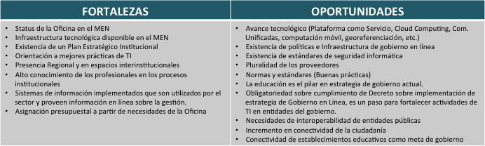
Ilustración 26 - Estrategias Ofensivas
AMENAZAS
Estrategias Reactivas
Fortalezas

- Priorizar la implementación de lineamientos de estrategia GEL sobre Gobierno de TI, Seguridad Informática y Arquitectura Empresarial
- Desarrollar planeación estratégica que permita identificar proyectos a de largo plazo entreguen productos que permitan mejorar problemáticas actuales.

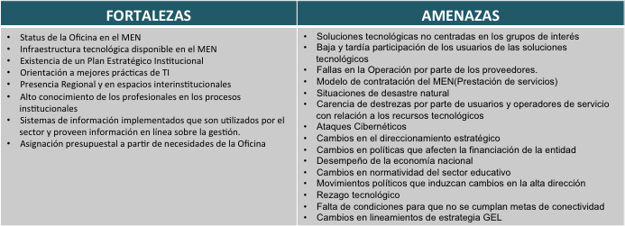
Ilustración 27 - Estrategias Reactivas

OPORTUNIDADES
Estrategias Adaptativas
Debilidades

- Priorizar la implementación de lineamientos de estrategia GEL sobre Seguridad Informática y Arquitectura Empresarial
- Desarrollar planeación estratégica que permita identificar proyectos a de largo plazo entreguen productos que permitan mejorar problemáticas actuales
- Adelantar acciones por medio del programa de Conexión Total que permitan avanzar en el cumplimiento de meta de gobierno frente a conectividad.

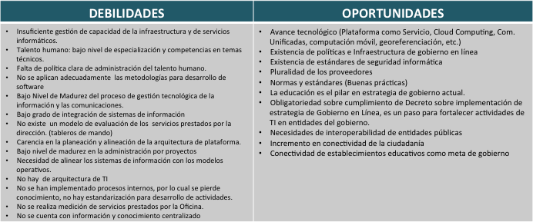
Ilustración 28 - Estrategias Adaptativas

AMENAZAS
Estrategias Defensivas
Debilidades

- Desarrollar planeación estratégica que permita identificar proyectos a de largo plazo entreguen productos que permitan mejorar problemáticas actuales
- Priorizar la implementación de lineamientos de estrategia GEL sobre Gobierno de TI, Seguridad Informática y Arquitectura Empresarial
- Implementar procesos de la Oficina.

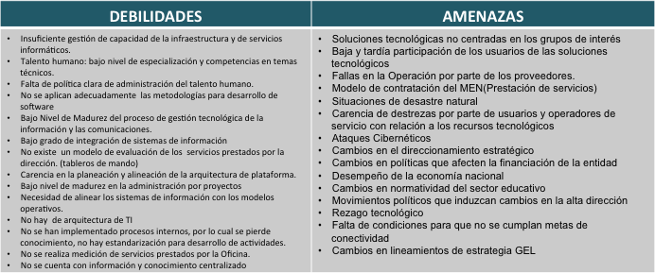
Ilustración 29 - Estrategias Defensivas

Análisis de la función tecnológica

En la actualidad la Oficina de Tecnologías y Sistemas de Información del MEN, re-estructuró la aplicación de los conceptos de Planeación y Organización mediante un flujo permanente de información que permite de forma constante Monitorear y Evaluar los resultados y generar los indicadores para la gobernabilidad de la Oficina.

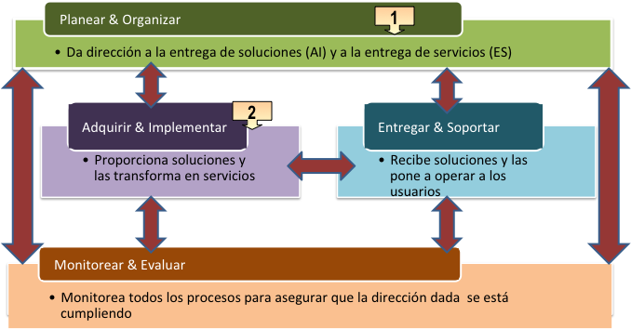
Ilustración 30 - Análisis de la función tecnológica

6.- ENTENDIMIENTO ESTRATÉGICO

El entendimiento estratégico se alinea con las promesas de valor del proyecto y con los artefactos desarrollados y propuestos en la arquitectura objetivo, se definieron seis categorías:

1. Una sola identidad y una sola matricula única
2. Asegura cobertura
3. Calidad
4. Instituciones
5. Sistema educativo
6. Eficiencia

Categoría | Promesa | Artefacto de la AE | ¿Cómo?
1. UNA SOLA IDENTIDAD Y UNA SOLA MATRICULA ÚNICA | 1. Todo estudiante para iniciar cualquier proceso educativo deberá estar inscrito en el registro único nacional de educación RENE | MDM | El MDM tendrá las reglas de Negocio para garantizar la consistencia del Registro único del Estudiante
1. UNA SOLA IDENTIDAD Y UNA SOLA MATRICULA ÚNICA | 2. Toda institución educativa reportará todas las actividades académicas realizadas por un estudiante en cualquier instancia de su vida. | SGEA  Plataforma de Servicios Integrados  Bodega de Datos | Desde el SGEA y con las actividades descritas en el Calendario académico se hará la transferencia de Información a la Bodega de Datos por medio de la Plataforma de Servicios Integrados.
2. ASEGURA COBERTURA | 1. Determinar en tiempo real la cantidad de estudiantes matriculados por institución educativa en cualquier momento y lugar del país. | Bodega de Datos  C4. CATÁLOGO - INFORMACIÓN | La Bodega de Datos tendrá el Resumen de la cantidad de Matriculados, organizados jerárquicamente por Sedes, EE, ETC y Total País. Esta información puede ser consultada en Línea desde el Catálogo de Información, en el Módulo de Tablero de Control y Reportes.
2. ASEGURA COBERTURA | 2. Establecer la demanda docente requerida para cubrir la necesidades pedagógicas por EE según la matricula reportada. | SGEA  Plataforma de Servicios Integrados  Bodega de Datos  C4. CATÁLOGO - INFORMACIÓN | Desde el SGEA y con las actividades de matrícula se hará la transferencia de Información a la Bodega de Datos por medio de la Plataforma de Servicios Integrados.  Posteriormente, con base a los Indicadores se podrá resolver la demanda de Docentes.
2. ASEGURA COBERTURA | 3. Determinar la infraestructura física requerida para atender las necesidades académicas (aulas, laboratorios, jornada única, áreas de servicios, entre los principales). | CIER | Funcionalidad disponible en el CIER, el cual de acuerdo a los criterios definidos en la AE, se debe modificar para alinear a la Arquitectura Objetivo.
2. ASEGURA COBERTURA | 4. Asignar recursos adecuados para desarrollo de programas de apoyo al proceso educativo como: Transporte Escolar, PAE (programa de alimentación escolar), Ser Pilo Paga, etc. | SGEA  Plataforma de Servicios Integrados  Bodega de Datos  C4. CATÁLOGO - INFORMACIÓN | Desde el SGEA y con las actividades del módulo SERVICIOS COMPLEMENTARIOS en el Proceso de GESTIÓN ADMINISTRATIVA se hará la transferencia de Información a la Bodega de Datos por medio de la Plataforma de Servicios Integrados. Posteriormente, con base a los Indicadores se podrá analizar la información para la toma de decisiones.
3. SOBRE LA CALIDAD | 1. Monitoreo de índices cuantitativos provenientes de diferentes sistemas de evaluación establecidos que permitan determinar avances, logros o retrocesos del proceso educativo por IE, región, departamento y en general de todo el sistema Colombiano. | ACUERDOS DE INFORMACIÓN Y DATOS  Plataforma de Servicios Integrados  Bodega de Datos  C4. CATÁLOGO - INFORMACIÓN | Desde el SGEA y con los ACUERDOS DE INFORMACIÓN Y DATOS se hará la transferencia de Información a la Bodega de Datos por medio de la Plataforma de Servicios Integrados. Posteriormente, con base a los Indicadores se podrá analizar jerárquicamente la información para la toma de decisiones.
3. SOBRE LA CALIDAD | 2. Establecimiento de mecanismos de comparación de resultados entre IE, regiones, departamentos que permitan establecer alertas tempranas y medidas tendientes al logro de metas y objetivos propuestos. | Bodega de Datos  C4. CATÁLOGO - INFORMACIÓN | La Bodega de Datos tendrá el Resumen de los resultados, organizados jerárquicamente por Sedes, EE, ETC y Total País. Esta información puede ser comparada y analizada en Línea desde el Catálogo de Información, en el Módulo de Tablero de Control y Reportes.
3. SOBRE LA CALIDAD | 3. Clasificación de IE por logros alcanzadas en cada una de diferentes áreas del conocimiento, competencias, ubicación, condiciones económicas y por cualquier condición que permitan establecer políticas tendientes a mejorar la pertinencia de los programas y la calidad de la educación impartida. | Bodega de Datos  C4. CATÁLOGO - INFORMACIÓN | Con base a los Indicadores que se encuentran en la Bodega de Datos se podrá analizar la información para la toma de decisiones.
4. SOBRE LAS INSTITUCIONES | 1. Registro de todas las Instituciones Educativas aprobadas por el MEN y/o las Secretarias de Educación que presten cualquier tipo de formación dentro del territorio colombiano. | C2. CATÁLOGO - TRAMITES Y SERVICIOS  Plataforma de Servicios Integrados  MDM | El ciclo de Vida (CRUD) de las instituciones se gestiona desde el CATÁLOGO - TRAMITES Y SERVICIOS, el cual tendrá interacción con el MDM vía Plataforma de Servicios Integrados para garantizar la Calidad de los Datos y la consistencia de la información.
4. SOBRE LAS INSTITUCIONES | 2. Registro de programas educativos aprobados y/o acreditados que componen la oferta académica de cada una de las IE registradas. | C2. CATÁLOGO - TRAMITES Y SERVICIOS  Plataforma de Servicios Integrados  MDM | El ciclo de Vida (CRUD) de los programas se gestiona desde el CATÁLOGO - TRAMITES Y SERVICIOS, el cual tendrá interacción con el MDM vía Plataforma de Servicios Integrados para garantizar la Calidad de los Datos y la consistencia de la información.
4. SOBRE LAS INSTITUCIONES | 3. Registro de diplomas y/o títulos aceptados por programa educativo registrado y aprobado por una IE | C2. CATÁLOGO - TRAMITES Y SERVICIOS  Plataforma de Servicios Integrados  MDM | Registro de diplomas y/o títulos aceptados se gestiona desde el CATÁLOGO - TRAMITES Y SERVICIOS, el cual tendrá interacción con el MDM vía Plataforma de Servicios Integrados para garantizar la Calidad de los Datos y la consistencia de la información.
4. SOBRE LAS INSTITUCIONES | 4. Georreferenciación de todas las IE públicas y privadas que operan en el país, programas académicos impartidos, población educativa y recursos docentes. | MDM  Plataforma de Servicios Integrados | Las coordenadas Geográficas son atributos de las IE, el resto de los actores NO lo tienen. A través de las relaciones se pueden ubicar geográficamente los programas, población, etc.
5. SOBRE EL SISTEMA EDUCATIVO | 1. Integración con todas las entidades que apoyan al sistema educativo: ICFES, Colciencias, ICETEX, Fodesep, ICBF, INCI, INSOR, etc. | MDM  Plataforma de Servicios Integrados | El Bus de servicio Integrará a todas las entidades que apoyan al sistema educativo mediante interoperabilidad con los sistemas Internos y RENE.
5. SOBRE EL SISTEMA EDUCATIVO | 2. Construcción y puesta en operación de un Sistema de Gestión Educativa y Administrativa SGEA, que facilite el flujo de información desde y hacia las IE públicas o mediante contratos de datos permita el acceso de IE privadas y Públicas que tengan autonomía administrativa. | SGEA  Plataforma de Servicios Integrados  Bodega de Datos  C4. CATÁLOGO - INFORMACIÓN | Alojando en la nube el Sistema de Gestión Educativa y Administrativa SGEA, facilitando así el flujo de información desde cualquier lugar geográfico de Colombia Utilizando la Internet y por medio del bus de servicios a los EE, IES, Privadas y Públicas.
6. SOBRE LA EFICIENCIA | 1. Asignación, gestión y control adecuado de los presupuestos destinados a la educación. | Bodega de Datos | Con base a los Indicadores que se encuentran en la Bodega de Datos se podrá analizar la información para la asignación de presupuestos destinados a la educación.
6. SOBRE LA EFICIENCIA | 2. Monitoreo, atención adecuada y proyectada de las necesidades que demanda el sector educativo:  . Presupuesto y recursos asignados.  . Infraestructura adecuada al proceso educativo.  . Cuerpo docente calificado.  . Observatorios de pertinencia y calidad educativa. | SGEA  Bodega de Datos  C4. CATÁLOGO - INFORMACIÓN | Con base al Sistema de Gestión Educativa y Administrativa SGEA y los Indicadores que se encuentran en la Bodega de Datos se podrá analizar la información para la toma de decisiones, para la asignación de presupuesto, Recursos e Infraestructura.
6. SOBRE LA EFICIENCIA | 3. Planeación y proyección de programas educativos vs demanda requerida por los diferentes sectores productivos en las regiones | MDM  Bodega de Datos | Con base a los Indicadores que se encuentran en la Bodega de Datos se podrá analizar la información para la toma de decisiones, con respecto a proyección de programas educativos vs demanda de los diferentes sectores productivos.
Ilustración 31 - Matriz de alineación del negocio con la Arquitectura Objetivo

7.- MODELO DE GESTIÓN DE TI

El MEN ha diseñado una Solución de Gestión Educativa y Administrativa basada en una Arquitectura de Procesos y Servicios sobre una plataforma de Registros únicos y un motor que genera las transacciones basadas en Hechos del Sector Educativo.

Los objetivos estratégicos del MEN se han clasificado en dimensiones del cuadro de mando integral de COBIT y se resumen en Financiera, Cliente (Educación Pre-escolar, Básica y Media y Educación Terciaria y Desarrollo Humano), Interna (Servicios y Procesos) y Aprendizaje y Crecimiento.

Objetivo Estratégico de T. I.

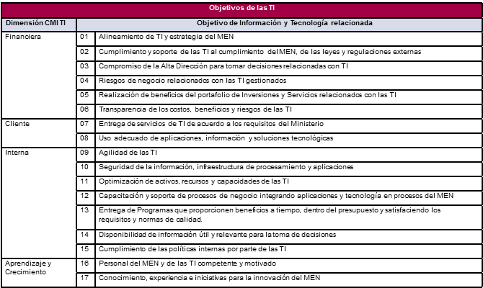
Ilustración 32 - Objetivos de T.I. .
La primera dimensión del cuadro de mando integral es la Financiera, y comprende la Alineación de TI y la estrategia del MEN, la cual está descrita en el Plan Decenal del Sector y comprende: 1.- Competitividad e infraestructura estratégicas, 2.- Movilidad Social, 3.- Buen Gobierno (Mejora en la identificación de niñ@s), y 4.- Estrategia Territorial: Ejes Articuladores del Desarrollo y Prioridades para la Gestión Territorial.

La Oficina de Tecnología del MEN ha observado el cumplimiento y soporte de la TI al cumplimiento del MEN, de las leyes y regulaciones existentes, aportando los mecanismos necesarios para que la transparencia quede evidenciada en todas las instancias de la OTSI.

Compromiso de la Alta Dirección para tomar decisiones relacionadas con TI

Riesgos de Negocio relacionados con las TI gestionados

Realización de beneficios del portafolio de Inversión y Servicios relacionados con las TI

Transparencia de los costos, beneficios y riesgos de las TI

La segunda dimensión trata sobre los Clientes y su primer objetivo consiste en la entrega de servicios de TI de adecuación a los requisitos del Ministerio

Uso adecuado de aplicaciones, información y soluciones tecnológicas

Para la tercera dimensión se centra en los objetivos internos de TI, comprende en primer lugar lograr la agilidad de las TI

Seguridad de la información, infraestructura de procesamiento y aplicaciones

Organización de activos, recursos y capacidades de las TI

Capacitación y soporte de proceso de negocio integrando aplicaciones y tecnología en procesos del MEN

Entrega de programas que proporcionen beneficios a tiempo, dentro del presupuesto y satisfaciendo los requisitos y normas de calidad

Disponibilidad de información útil y relevante para la toma de decisiones

Cumplimiento de las políticas internas por parte de las TI

La cuarta dimensión comprende los objetivos relacionados con aprendizaje y crecimiento relacionado con el personal del MEN y de las TI componente y motivado

Conocimiento, experiencia e iniciativas para la innovación del MEN

Cadena de Valor de T. I.

Ilustración 33 - Marco de Referencia de la PMO

El Comité de Arquitectura del MEN definió cuatro procesos principales para la Oficina de Proyectos, 1.- Evaluar, Dirigir y Supervisar; 2.- Alinear, planear y organizar; 3.- Entrega, Servicio y soporte; y 4.- Supervisar, evaluar y valorar.

7.1 Estrategia de TI
Seguimiento y evaluación de la Estrategia TI
Busca facilitar y asegurar un correcto seguimiento y evaluación de la implementación y cumplimiento de entrega de valor de la Estrategia TI a la institución.

Lineamientos
Evaluación de la gestión de la estrategia de TI – LI.ES.12

La dirección de Tecnologías y Sistemas de la Información o quien haga sus veces debe realizar de manera periódica la evaluación de la gestión de la Estrategia TI, para determinar el nivel de avance y cumplimiento de las metas definidas en el PETI.
Tablero de indicadores – LI.ES.13

La dirección de Tecnologías y Sistemas de la Información o quien haga sus veces debe contar con un tablero de indicadores sectorial y por institución, que permita tener una visión integral de los avances y resultados en el desarrollo de la Estrategia TI.

Gobierno de TI

Este dominio brinda directrices para implementar esquemas de gobernabilidad de TI y para adoptar las políticas que permitan alinear los procesos y planes de la institución con los del sector.

Cumplimiento y alineación

Busca la entrega de valor de los proyectos de TI que han sido previamente definidos por la Estrategia TI; así como asegurar el cumplimiento de la regulación y políticas de TI por parte de los servidores públicos de la institución. Incluye la alineación con el modelo integrado de gestión, la valoración del riesgo, la regulación externa y el desarrollo e incorporación de políticas de TI.

Lineamientos
Alineación del gobierno de TI - LI.GO.01

La dirección de Tecnologías y Sistemas de la Información o quien haga sus veces debe definir e implementar un esquema de Gobierno TI que estructure y direccione el flujo de las decisiones de TI, que garantice la integración y la alineación con la normatividad vigente, las políticas, los procesos y los servicios del Modelo Integrado de Planeación y Gestión de la institución.
Apoyo de TI a los procesos - LI.GO.02

La dirección de Tecnologías y Sistemas de la Información o quien haga sus veces debe identificar, definir y especificar las necesidades de sistematización y apoyo tecnológico a los procesos de la institución a partir del mapa de procesos del Modelo Integrado de Planeación y Gestión de la institución, de tal manera que desde su diseño se incorporen facilidades tecnológicas que contribuyan a lograr transversalidad, coordinación, articulación, mayor eficiencia y oportunidad a nivel institucional y sectorial para obtener menores costos, mejores servicios, menores riesgos y mayor seguridad.
Conformidad - LI.GO.03

La dirección de Tecnologías y Sistemas de la Información o quien haga sus veces debe definir y realizar actividades que conduzcan a evaluar, monitorear y direccionar los resultados de las soluciones de TI para apoyar los procesos internos de la institución. Debe además tener un plan específico de atención a aquellos procesos que se encuentren dentro de la lista de no conformidad del marco de las auditorías de control interno y externo de gestión, a fin de cumplir con el compromiso de mejoramiento continuo de la administración pública de la institución.

7.2 Gobierno de TI

Busca la agrupación de los elementos necesarios para que la Dirección de Tecnologías y Sistemas de la Información o quien haga sus veces establezca las capacidades, procesos y esquemas de gobernabilidad de TI; bajo los cuales pueda monitorear, evaluar y redirigir las TI dentro de la institución.

Lineamientos
Cadena de Valor de TI - LI.GO.04

La dirección de Tecnologías y Sistemas de la Información o quien haga sus veces debe implementar el macro-proceso de gestión de TI, según los lineamientos del Modelo Integrado de Planeación y Gestión de la institución, teniendo en cuenta el Modelo de gestión estratégica de TI.
Capacidades y recursos de TI - LI.GO.05

La dirección de Tecnologías y Sistemas de la Información o quien haga sus veces debe definir, direccionar, evaluar y monitorear las capacidades disponibles y las requeridas de TI, las cuales incluyen los recursos y el talento humano necesarios para poder ofrecer los servicios de TI.
Optimización de las compras de TI - LI.GO.06

La dirección de Tecnologías y Sistemas de la Información o quien haga sus veces debe realizar las compras a través de Acuerdos Marco de Precios (AMP) existentes, en caso de que apliquen, y dar prioridad a adquisiciones en modalidad de servicio o por demanda. Debe además propender por minimizar la compra de bienes de hardware.
Criterios de adopción y de compra de TI - LI.GO.07

La dirección de Tecnologías y Sistemas de la Información o quien haga sus veces debe definir los criterios y métodos que direccionen la toma de decisiones de inversión en Tecnologías de la Información (TI), buscando el beneficio económico y de servicio de la institución. Para todos los proyectos en los que se involucren TI, se deberá realizar un análisis del costo total de propiedad de la inversión, en el que se incorporen los costos de los bienes y servicios, los costos de operación, el mantenimiento, el licenciamiento, el soporte y otros costos para la puesta en funcionamiento de los bienes y servicios por adquirir. Este estudio debe realizarse para establecer los requerimientos de financiación del proyecto. Debe contemplar los costos de capital (CAPEX) y los costos de operación (OPEX).
Retorno de la inversión de TI - LI.GO.08

La dirección de Tecnologías y Sistemas de la Información o quien haga sus veces debe establecer la relación costo-beneficio y justificar la inversión de los proyectos de TI. Para establecer el retorno de la inversión, se deberá estructurar un caso de negocio para el proyecto, con el fin de asegurar que los recursos públicos se utilicen para contribuir al logro de beneficios e impactos concretos de la institución. Debido a la imposibilidad de obtener retorno monetario en algunos casos, ya que se trata de gestiones sin ánimo de lucro, los beneficios deben contemplar resultados de mejoramiento del servicio, de la oportunidad, de la satisfacción del ciudadano y del bienestar de la población, entre otros.

Gestión integral de proyectos de TI

Busca la adecuada gestión de programas y proyectos asociados a TI. Incluye el direccionamiento de proyectos de TI y el seguimiento y evaluación de los mismos.

Lineamientos
Liderazgo de proyectos de TI - LI.GO.09

La dirección de Tecnologías y Sistemas de la Información o quien haga sus veces debe liderar la planeación, ejecución y seguimiento a los proyectos de TI. En aquellos casos en que los proyectos estratégicos de la institución incluyan componentes de TI y sean liderados por otras áreas. La dirección de Tecnologías y Sistemas de la Información o quien haga sus veces, deberá liderar el trabajo sobre el componente de TI conforme con los lineamientos de la Arquitectura Empresarial de la institución.
Gestión de proyectos de TI - LI.GO.10

El gerente de un proyecto, por parte de la dirección de Tecnologías y Sistemas de la Información o quien haga sus veces, deberá evaluar, direccionar y monitorear lo relacionado con TI, incluyendo como mínimo los siguientes aspectos: alcance, costos, tiempo, equipo humano, compras, calidad, comunicación, interesados, riesgos e integración. Desde la estructuración de los proyectos de TI y hasta el cierre de los mismos, se deben incorporar las acciones necesarias para gestionar los cambios que surjan.
Indicadores de gestión de los proyectos de TI - LI.GO.11

El gerente de un proyecto, por parte de la dirección de Tecnologías y Sistemas de la Información o quien haga sus veces, debe monitorear y hacer seguimiento a la ejecución del proyecto, por medio de un conjunto de indicadores de alcance, tiempo, costo y calidad que permitan medir la eficiencia y efectividad del mismo.
Evaluación del desempeño de la gestión de TI - LI.GO.12

La dirección de Tecnologías y Sistemas de la Información o quien haga sus veces debe realizar el monitoreo y evaluación de desempeño de la gestión de TI a partir de las mediciones de los indicadores del macro-proceso de Gestión TI.
Mejoramiento de los procesos - LI.GO.13

La dirección de Tecnologías y Sistemas de la Información o quien haga sus veces debe identificar áreas con oportunidad de mejora, de acuerdo con los criterios de calidad establecidos en el Modelo Integrado de Planeación y Gestión de la institución, de modo que pueda focalizar esfuerzos en el mejoramiento de los procesos de TI para contribuir con el cumplimiento de las metas institucionales y del sector.
Gestión de proveedores de TI - LI.GO.14

La dirección de Tecnologías y Sistemas de la Información o quien haga sus veces debe administrar todos los proveedores y contratos para el desarrollo de los proyectos de TI. Durante el proceso contractual se debe aplicar un esquema de dirección, supervisión, seguimiento, control y recibo a satisfacción de los bienes y servicios contratados.
Transferencia de información y conocimiento - LI.GO.15

La dirección de Tecnologías y Sistemas de la Información o quien haga sus veces debe gestionar la transferencia de conocimiento asociado a los bienes y servicios contratados por la institución. Además, debe contar con planes de formación y de transferencia de conocimiento en caso de cambios del recurso humano interno.

Para el desarrollo del Registro Nacional de Estudiantes se seleccionó a COBIT como la Guía metodológica para la construcción del Proyecto.

7.3 Gestión de información

La Oficina de Tecnología y Sistemas de Información del MEN depende del Despacho del Ministro de Educación y cuenta con tres Coordinaciones: Aplicaciones, Infraestructura y Servicios TIC.

7.3.1 Análisis de la Función Informática

La Oficina de Tecnologías y Sistemas de Información del MEN tiene como su principal función propender por el óptimo uso de Información para el mejoramiento del sistema educativo. Por una parte, se enfoca en construir un sistema de información más integrado que permita mejorar sustancialmente el rendimiento de los sistemas de información en cuanto su facilidad de uso, menor tiempo de respuesta del sistema y optimización de procesos, y por otra parte mejorar la calidad de los datos mediante su exactitud, totalidad de los datos y relación entre ello.

Para esto tiene como estrategia continuar los esfuerzos de integración entre los sistemas de información, establecer un marco común de estándares, indicadores y metodologías para la presentación de información que sean adoptados por todas las entidades asegurando así la integración, consistencia y acceso a los datos, y fortalecer la implementación del Registro Nacional de Educación (RENE).

Respecto a mejorar la calidad de los datos, la Oficina tiene previsto implementar las acciones necesarias para construir una mayor capacidad de manejo estadístico a nivel local e implementar medidas para explicar a las entidades territoriales la importancia de los procesos de reporte y monitoreo de información al igual que ayudar a los secretarios de educación y los rectores a entender los resultados que se generan. Así mismo, constituir un organismo nacional independiente de aseguramiento de la calidad de los datos o una mezcla de agencias que se responsabilicen del sistema de información y de otras áreas de evaluación y revisar la posibilidad de fortalecer y ampliar el rol del ICFES para supervisar el monitoreo y evaluación en todos los niveles, incluyendo al SENA e ICBF, de manera que se logre acentuar la integración y mejorar la calidad de los datos.

Ubicación de la Oficina de Tecnologías y Sistemas de Información del MEN:

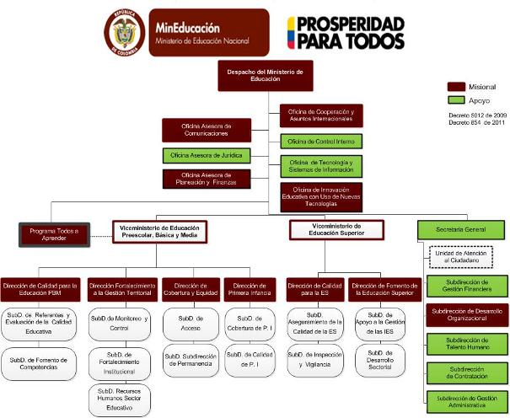

Ilustración 34 - Organigrama MEN

Principales Acciones

- Alcanzar la visión en este sector, se establecen las siguientes cuatro grandes líneas estratégicas:

- Aplicaciones: Impulsar el desarrollo de aplicaciones y contenidos digitales con impacto social y para el Gobierno.
- Usuarios: Consolidar las capacidades de los colombianos para aprovechar oportunidades que ofrecen las TIC para educarse, informarse, emplearse, generar contenidos y aplicaciones.
- Infraestructura: Potencializar el uso de la infraestructura TIC
- Servicios: consolidar la calidad y cobertura de los servicios TIC

- Consolidar condiciones equitativas que permitan, dentro del marco de la protección integral, alcanzar y sostener el desarrollo integral y el ejercicio efectivo de los derechos de niñas, niños, adolescentes y jóvenes en el territorio nacional.

- Consolidar el seguimiento, la evaluación y la gestión del conocimiento. El Gobierno Nacional a través del Ministerio de Educación Nacional, implementará el Sistema de Seguimiento Niño a Niño en Primera Infancia, para que en el próximo cuatrienio el país cuente con información actualizada de todos los niños y las niñas que reciben atención integral

- Desarrollar los sistemas de información para la gestión pública. El Plan Nacional de Desarrollo impulsará el fortalecimiento y la integración de los sistemas de información con acciones encaminadas a implementar sistemas de planificación financiera, desarrollar la estrategia de datos abiertos —open data, la carpeta ciudadana digital, la estrategia de —BIG data—y la consolidación de la figura de Director de Tecnologías y Sistemas de Información —Chief Information Officer (CIO)— para las entidades estatales de orden nacional y territorial.

- Establecer los mecanismos de integración que permitan articular el conjunto de iniciativas definidas inicialmente en RENE y que posteriormente, con el concurso directo del Despacho de la Ministra y en conjunto con los dos Viceministerios, conforman la dirección de alto nivel del Comité de Arquitectura de la nueva solución del Servicio de la Educación Nacional.

- Integrar de manera sistemática todas la iniciativas que el Ministerio realice, al concepto denominado RENE.

7.4 Sistemas de información

7.4.1 Sistemas de Educación Preescolar, Básica y Media – EPBM

En EPBM se diseñaron e implementaron distintas plataformas para la recolección de información, la cual en teoría debería articularse en el Sistema de Información Nacional de Educación Preescolar, Básica y Media (SINEB) a través del Directorio Único de Establecimientos (DUE). En la práctica, la falta de articulación e integración de estos sistemas, parceló y segmentó la información, dificultando su uso y manejo.

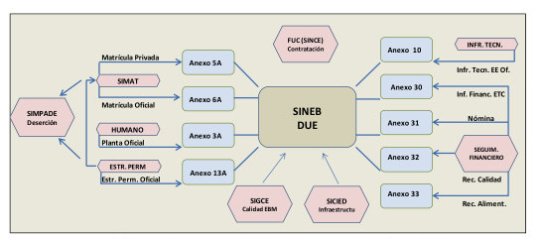
Ilustración 35 - Sistema EPBM
Se deben armonizar sistemas de información internos como el de infraestructura, el de recurso humano, el de calidad, el de evaluación de aprendizajes, y los demás de tal forma que se disponga de la mejor información a todos los niveles de desagregación (estudiante, docente, institución, secretaria de educación) para ser incluida en un modelo de deserción.

7.4.2 Sistemas de Educación Terciaria

Es un marco regulatorio para la formación profesional en el país que define: Objetivos, propósitos de la FP, los campos de acción, oferentes, niveles, certificados y titulaciones
Le da formalidad a la Educación para el Trabajo y Desarrollo Humano (ETDH)

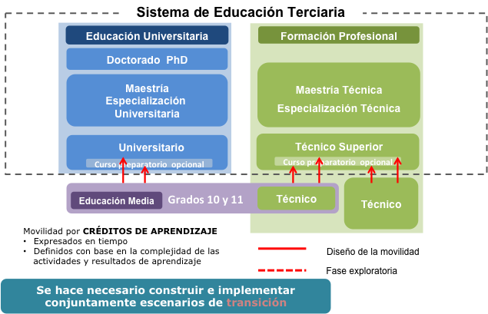
Ilustración 36 - Sistema de Educación Terciaria
Proyecta el cierre de la brecha entre el sector productivo y el Sistema Educativo para el diseño de currículos.

Dos estructuras curriculares que se hablen: el diseño Curricular por objetivos y contenidos (disciplinar) de la educación académica y el diseño curricular bajo el enfoque de competencias de la formación profesional. Favoreciendo la acumulación de Capital Humano.

Transparencia individual y colectiva de la institucionalidad aclarando los roles y funciones institucionales propiciada desde la normatividad.

Los lineamientos de aseguramiento de la calidad deben cubrir todos los niveles de formación de educación terciaria, aseguramiento de la calidad integral.

El MEN está en el desarrollo de un Marco de Cualificaciones para ofrecer una oportunidad para revisar, simplificar y aclarar las jerarquías de titulaciones y cualificaciones.

Dentro de un Marco se muestra lo que se puede esperar que los alumnos conozcan, comprendan y sean capaces de hacer sobre la base de una cualificación determinada.

Las instituciones deberán idear y organizar sus programas y planes de estudio garantizando los conocimientos, habilidades y competencias que necesitan los estudiantes para el desempeño de la profesión.

En el informe de la OCDE se plantea en el marco 2015 a 2018 la construcción de un plan de trabajo compuesto de ejercicios de correlación entre oferta académica, demandas ocupacionales, apuestas de desarrollo del país, para que se puedan delimitar los programas, los cursos, los módulos de aprendizaje y así contar con una malla de equivalencias. Con base en esto, será posible construir los créditos de aprendizaje desde un trabajo conjunto entre sectores educativos y sectores ocupacionales.

7.5 Modelo de gestión de servicios tecnológicos
En conjunto con la Alta Gerencia del Ministerio, se evalúan los requerimientos y se miden los resultados de los proyectos de la OTSI, tanto en el desarrollo directo como en los procesos de apoyo solicitados por las diferentes áreas del Ministerio.

Comité estratégico
- Conformado por la Ministra, los Viceministros, Subdirectores, jefes de oficinas
- Es la máxima autoridad del gobierno de TI
- Aprueba visión general y las grandes inversiones de TI
- Garantiza que el presupuesto aprobado sea ejecutable
- Evalúa, prioriza y aprueba proyectos

Comités
- Comités a distintos niveles, los cuales deben contar con autoridad y capacidad de toma de decisión (e.g., Comités de proyectos)

Acuerdos de Nivel de Servicio (ANS)
- Un elemento central de la relación entre TI y las áreas usuarias son los Acuerdos de Niveles de Servicio (ANS)
- Mediante los ANS se formalizan explícitamente las expectativas y compromisos de TI y de las áreas usuarias

Esquema de Gobierno de TI

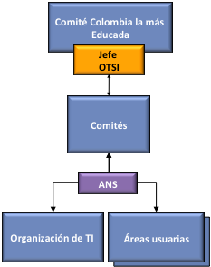
Ilustración 37 - Esquema de Gobierno de TI

7.5.1 Enfoque metodológico. Nuevo Modelo de Gestión

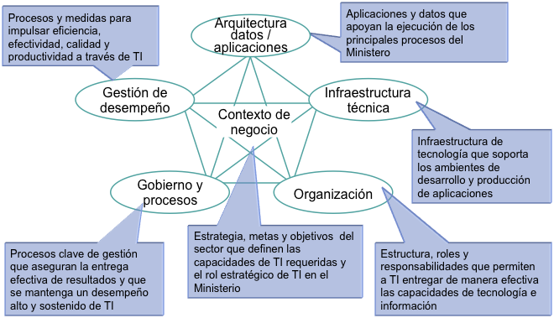
Ilustración 38 - Enfoque metodológico. Nuevo Modelo de Gestión
Proceso de Gestión Tecnológica

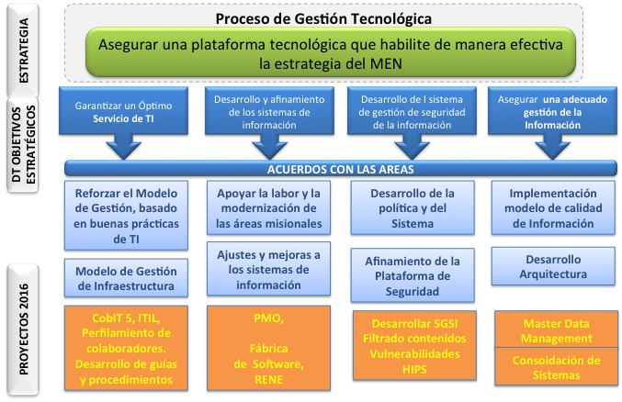
Ilustración 39 - Proceso de Gestión Tecnológica
Reorganización propuesta para el área de OTSI - por funciones

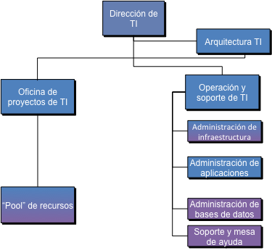

Ilustración 40 - Reorganización OTSI
Detalle por Funciones


- Planeación estratégica de TI
- informática
- Gestión financiera de TI
- Medición del desempeño y ANS
- Control de presupuesto


- Definición e implantación de políticas y estándares de TI
- Definición y control de la arquitectura
- Definición de políticas de seguridad informática

- Desarrollo de proyectos de software (incluyendo mantenimiento) e infraestructura
- Definición de metodologías y estándares de PM
- Apoyo en definición y centralización de requerimientos
- Apoyo en formulación de proyectos
- Administración del cambio
- Gestión de proveedores


- Coordinan la relación con las áreas de negocio, incluyendo reportes de emergencia
- Conformado por personas de aplicaciones e infraestructura del área de operación incluso
- El desarrollo de proyectos puede ser tercerizado pero MEN mantendrá control de la gerencia del proyecto

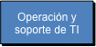
- Gestión de proveedores
- Implementación de políticas de seguridad informática


- Planeación de capacidad
- Administración y monitoreo de infraestructura


- Administración y monitoreo de aplicativos
- Soporte de segundo nivel
- Catalogación y pasos a producción

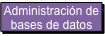
- Administración y afinamiento de bases de datos


- Mesa de ayuda y soporte de aplicaciones e infraestructura

7.5.2 Modelo Conceptual

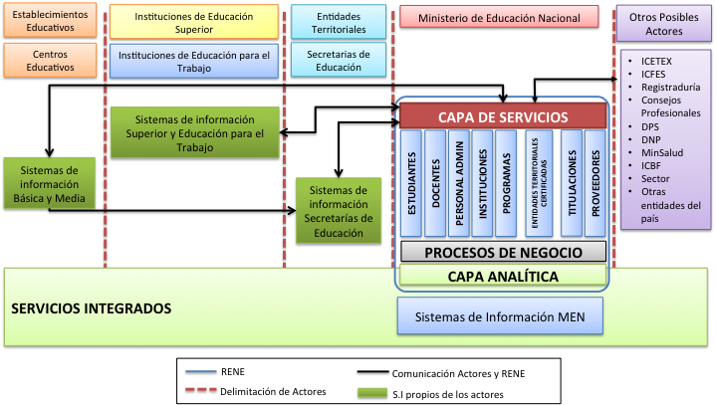
Ilustración 41 - Modelo Conceptual – Modelo Integrado
El Modelo Conceptual del Ministerio integra la Capa Analítica y la Capa de Servicios con el propósito de establecer el flujo entre los actores del Sistema y los propios Sistemas de Información del MEN.

Por encontrarse en el primer trimestre de 2016 en la etapa de contextualización del Proyecto Registro Nacional de Educación – RENE y pendiente de la Guía de PETIC anunciada por MinTIC, se adelante esta primera versión del Plan Estratégico, en espera del desarrollo del Proyecto.

El Plan Estratégico de Tecnologías de la Información y las Comunicaciones del Ministerio Nacional de Educación – PETIC para el año 2016 es un esfuerzo que se realiza inicialmente como una aproximación al trabajo mancomunado que esta realizando con el Ministerio de Tecnologías de la Información y las Comunicaciones – MinTIC, en un esfuerzo por armonizar todos los componentes bajo los lineamientos ofrecidos por Gobierno En Línea – GEL y bajo el Marco de Referencia de la Arquitectura Empresarial TI de Colombia.

7.6 Uso y apropiación

La G.UA.01 Guía del dominio de Uso y Apropiación de MinTIC plantea 4 pasos para la implementación: Paso 1: Identificar grupos homogéneos; Paso 2: Definir contenidos de la formación; Paso 3: Definir plan de formación y Paso 4: Ejecutar y monitorear
plan de formación.


Ilustración 42 - Pasos para estructurar el esquema de formación (MinTIC)

La estrategia de Uso y Apropiación debe atender los siguientes lineamientos definidos en la G.UA.01 Guía del dominio de Uso y Apropiación.

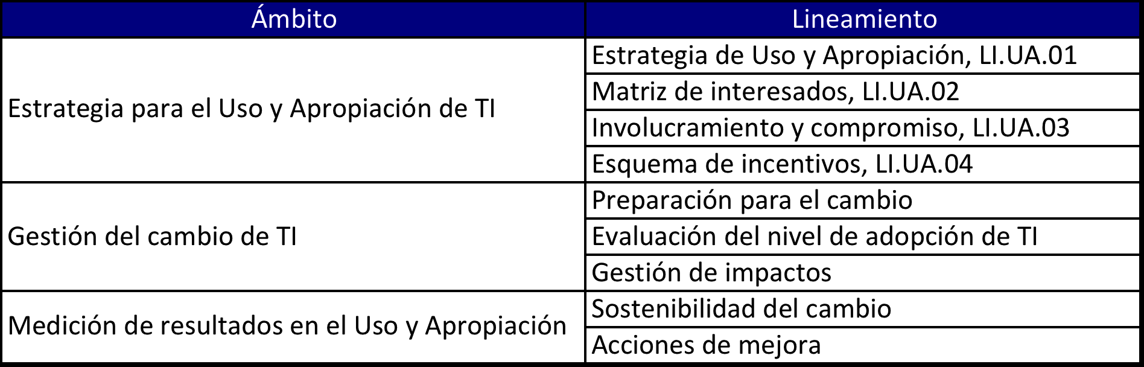
Ilustración 43 - Ámbitos y lineamientos de Uso y Apropiación

Entidades descritas en el documento RENE-EN-G-IN05_Arquitectura de Interoperabilidad del Sector V 2.0, en donde se define el uso (Interoperabilidad) para la adopción del RENE.

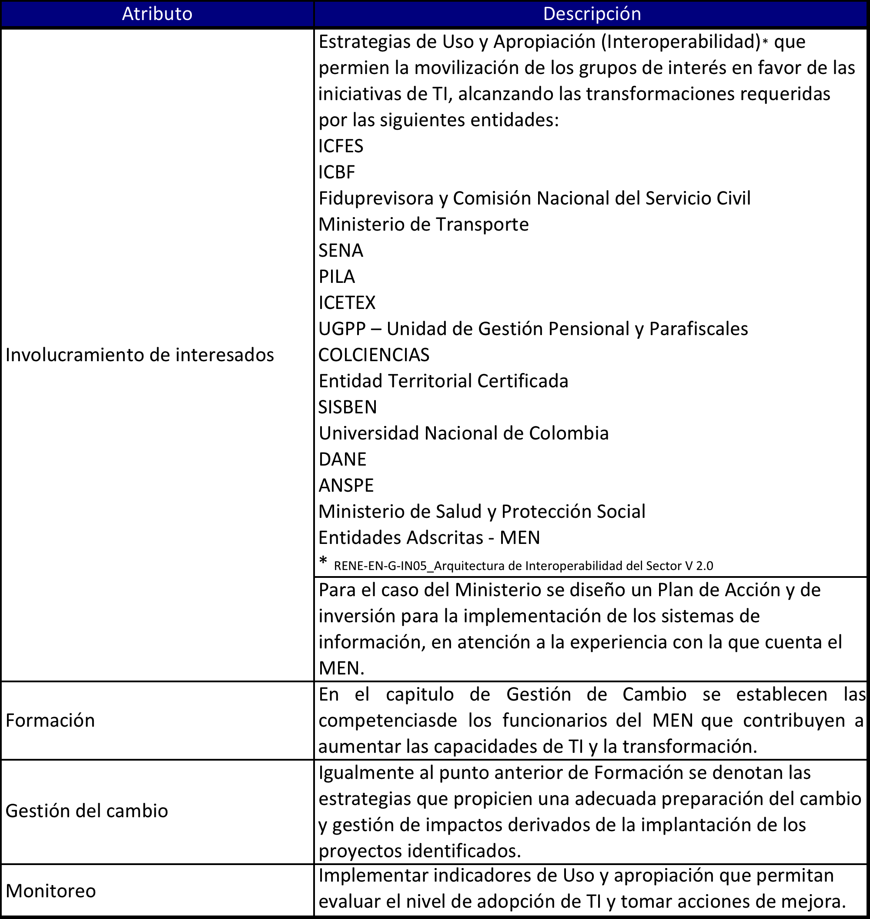
Ilustración 44 - Estrategia de Uso y Apropiación

8.- MODELO DE PLANEACIÓN

En el Modelo de Planeación se ha diseñado en cinco niveles, i.- Definición, ii.- Diseño, iii.- Requerimientos de Dominio, iv.- Requerimiento Funcionales y NO Funcionales y Prueba de Concepto.

Es necesario anotar que existen elementos transversales con la Interoperabilidad, la Seguridad y que por las necesidades de garantizar la Calidad de Datos se hizo necesario trabajar en el proceso de Migración que garantice la Calidad de la Información.

8.1 Lineamientos y/o principios que rigen el plan estratégico de TIC
Ilustración 45 - Proceso de Gobierno y Gestión de Servicios TIC

Estrategia de Implementación
Esta sección muestra la estrategia de implementación y migración global hacia la arquitectura de destino propuesta, en la que se estructuran las Arquitecturas de Transición.

Dirección Estratégica de Ejecución

A continuación, se determina el enfoque de la dirección estratégica global y se indica cómo mitigar riesgos identificados, carencias, y dependencias.
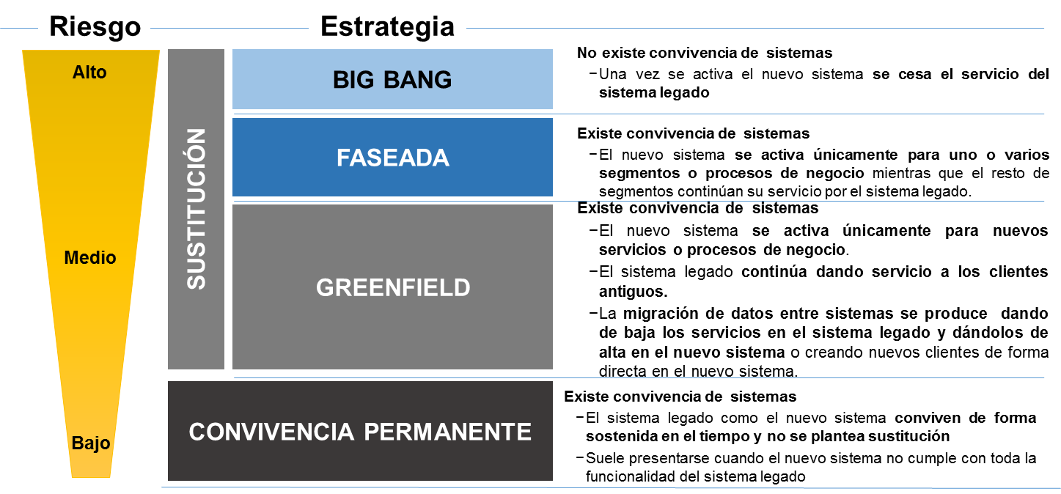

Ilustración 46 - Estrategia Road Map de los sistemas de Información
Estrategia de coexistencia
La estratégica de coexistencia plantea dos escenarios sujetos al impacto de su implementación, para los sistemas de información se seleccionaron los siguientes, debido a su impacto medio.

- Faseada: Existe convivencia de sistemas, el nuevo sistema se activa únicamente para uno o varios segmentos o líneas de negocio mientras que el resto de segmentos continúan su servicio por el sistema legado.
- Greenfield: Existe convivencia de sistemas, el nuevo sistema se activa únicamente para nuevos servicios o líneas de negocio. El sistema legado continúa dando servicio a los clientes antiguos. La migración de datos entre sistemas se produce dando de baja los servicios en el sistema legado y dándolos de alta en el nuevo sistema o creando nuevos clientes de forma directa en el nuevo sistema.


El icono en la cual se define que el sistema de información se modifica para alinearlo con la arquitectura TO BE y el icono, el cual define los sistemas de información que se eliminaran en el tiempo de transición y se implementará su respectiva transformación y migración

Para le definición de la estrategia de migración de aplicaciones, planeación de implementación y migración requerida, se tiene en cuenta la imagen la siguiente tabla sobre las cuales se establecen por el ciclo de vida de los siguientes actores:

- Estudiante
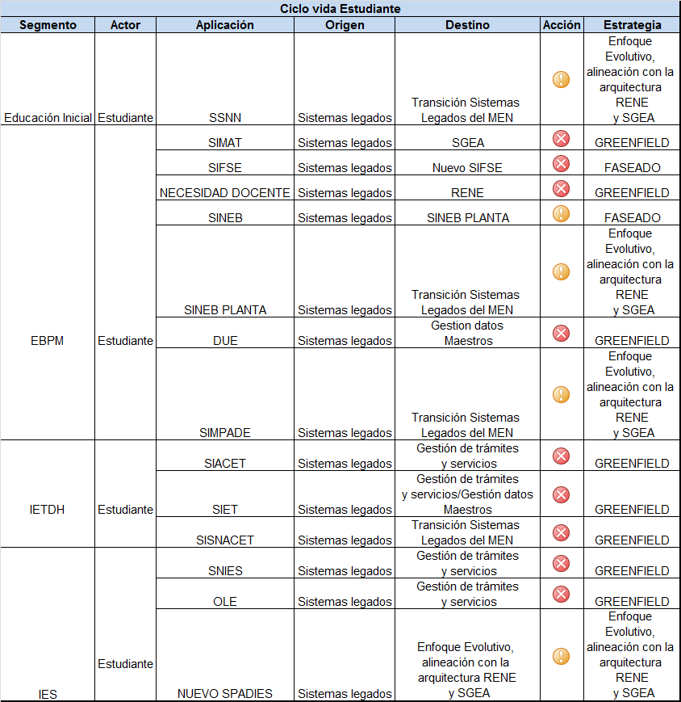

Ilustración 47 - Estrategia para estudiante

- Docente
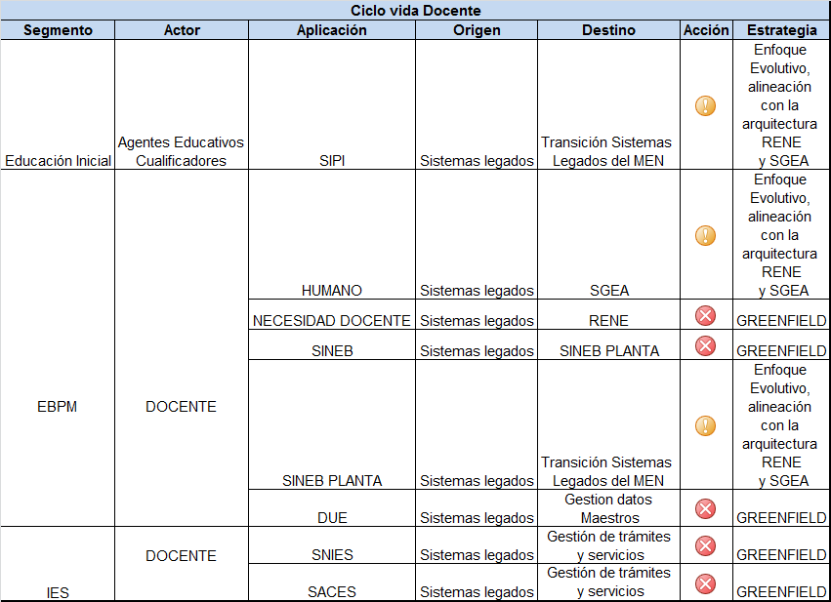

Ilustración 48 - Estrategia para docente

- Instituciones

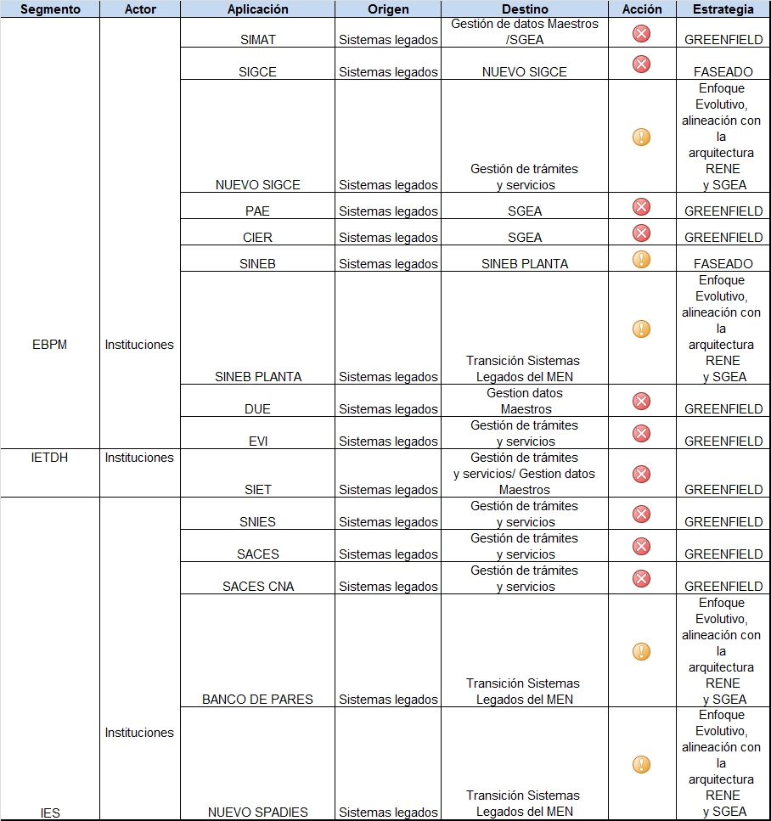

Ilustración 49 - Estrategia para instituciones

- Programas

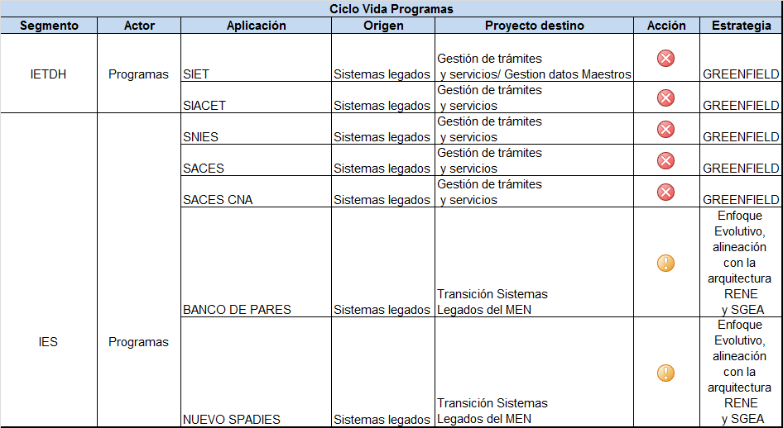
Ilustración 50 - Estrategia para programas

- Titulaciones

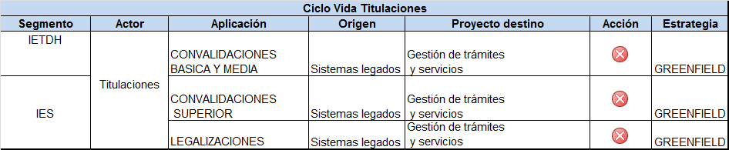
Ilustración 51 - Estrategia para titulación

- MEN

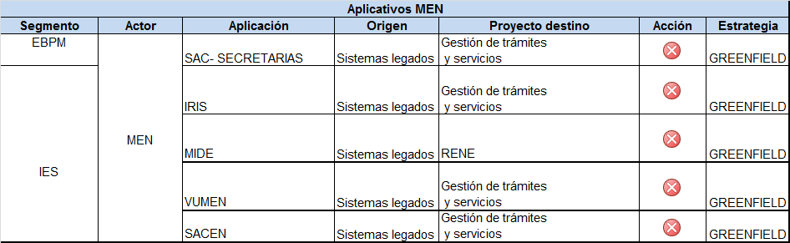
Ilustración 52 - Estrategia para el Ministerio de Educación Nacional

8.2 Estructura de actividades estratégicas

En el presente capítulo se define la lista de proyectos estratégicos que conforman el portafolio de proyectos necesarios para realizar la transformación de los sistemas de información del Ministerio de Educación Nacional enfocados en el Registro Nacional de Educación.

Lista de Proyectos

Esta sección presenta la descripción de los proyectos incluidos dentro de la hoja de ruta necesaria para completar la arquitectura objetivo en los próximos cinco años; estos proyectos se parten de la consolidación de una o varias de las iniciativas que tienen como origen:
- Recomendaciones realizadas en la Arquitectura Objetivo TO – BE para RENE y SGEA.
- Análisis de brecha.
- Hallazgos de la Arquitectura Actual AS – IS.

Consolidación de Iniciativas y Proyectos

Se realiza la consolidación de iniciativas, que constituyen las capacidades requeridas en la Arquitectura Objetivo para RENE y SGEA, agrupándolas en por dominios tales como Negocio, Datos, Aplicaciones y Tecnología entre otros.
Arquitectura de Negocio

Se presentan la consolidación de las iniciativas y proyectos de la arquitectura Negocio:

- Iniciativas
ID INICIATIVA | ORIGEN
I_NG_01 | - Análisis de Brecha: B_NEG01  - Hallazgo: Cumplimiento y Alineación LI.GO.01.
I_NG_02 | - Análisis de Brecha: B_NEG02  - Hallazgo: Transferencia de información y conocimiento LI.GO.15
Ilustración 53 - Consolidación de iniciativas de Arquitectura de Negocios

- Proyectos
ID PROYECTO | NOMBRE  PROYECTO
P_NG_01 | Implementación de la Gobernanza y gestión de información y datos del Sector Educativo
P_NG_02 | Implementación de la Gestión del Conocimiento del Sector Educativo

Arquitectura de Datos

Se presentan la consolidación de iniciativas y proyectos de la arquitectura de Datos:

ID INICIATIVA | ORIGEN | NOMBRE  INICIATIVA
I_IN_01 | - Análisis de Brecha: B_IN01  - Hallazgo: Responsabilidad y gestión de Componentes de información LI.INF.01 | Gestión componentes de datos e información
I_IN_02 | - Análisis de Brecha: B_IN02  - Hallazgo: Plan de calidad de los componentes de información LI.INF.02 | Plan de calidad de datos e información
I_IN_03 | - Análisis de Brecha: B_IN03  - Hallazgo: Gobierno de la Arquitectura de Información LI.INF.03 | Gobierno de información y datos
I_IN_04 | - Análisis de Brecha:B_IN04  - Recomendación: Directorio de servicios de Componentes de información LI.INF.07 | Creación de componentes de datos maestros
I_IN_05 | - Análisis de Brecha:B_IN05  - Hallazgo: Gestión de documentos electrónicos LI.INF.04 | Desarrollar el Modelo de Gestión de Documentos Electrónicos
I_IN_06 | - Análisis de Brecha: B_IN06  - Recomendación: Lenguaje común de intercambio de componentes de información LI.INF.06 | Lenguaje Común
I_IN_07 | - Análisis de Brecha: B_IN07  - Recomendación: Acuerdos de intercambio de Información LI.INF.11 | Acuerdos de Intercambio
I_IN_08 | - Análisis de Brecha: B_IN08  - Recomendación: Fuentes unificadas de información LI.INF.12 | Unificación de fuentes de información
I_IN_09 | - Análisis de Brecha: B_IN09  - Recomendación: Mecanismos para el uso de los Componentes de información LI.INF.10 | Consulta de la información y datos
I_IN_10 | - Análisis de Brecha: B_IN10  - Recomendación: Protección y privacidad de Componentes de información LI.INF.14 | Seguridad de la información y datos
Ilustración 54 - Consolidación de iniciativas de Arquitectura de Datos
Proyectos

ID PROYECTO | NOMBRE  PROYECTO
P_NG_01 | Implementación de la Gobernanza y gestión de información y datos del Sector Educativo
P_IN_01 | Bodega de datos estratégica del Sector Educativo
P_IN_02 | MDM y Calidad de Datos del Sector Educativo
P_IN_03 | Arquitectura de Big Data y Analítica del Sector Educativo
Ilustración 55 – Consolidación de proyectos de Arquitectura de Negocios

Arquitectura de Aplicaciones

Se presentan la consolidación de iniciativas y proyectos de la arquitectura de Aplicaciones:

- INICIATIVAS
ID INICIATIVA | ORIGEN
I_AP_01 | - Análisis de Brecha: B_SI01  - Recomendación: Transición aplicativos del MEN
I_AP_02 | - Análisis de Brecha: B_SI02  - Hallazgo: Arquitecturas de referencia de sistemas de información LI.SIS.03
I_AP_02 | - Análisis de Brecha: B_SI09  - Hallazgos: Interoperabilidad LI.SIS.09
I_AP_03 | - Análisis de Brecha: B_SI03  - Recomendación: Arquitecturas de solución de sistemas de información LI.SIS.04
I_AP_04 | - Análisis de Brecha: B_SI04  - Hallazgo: Arquitecturas de solución de sistemas de información LI.SIS.04  Apertura de datos - LI.SIS.08:  B_SI04
I_AP_05 | - Análisis de Brecha: B_SI06  - Recomendación: Implementación de Componentes de información - LI.SIS.10:
I_AP_06 | - Análisis de Brecha: B_SI07  - Hallazgo: Integración continua durante el ciclo de vida de los sistemas de información LI.SIS.13
Ilustración 56 - Consolidación de iniciativas de Arquitectura de Aplicaciones

- PROYECTOS
ID PROYECTO | NOMBRE  PROYECTO
P_AP_01 | Transición Aplicativos del MEN por Actor y Modelo de Negocio
P_AP_02 | Plataforma de servicios integrados para el Sector Educativo
P_AP_03 | SGEA sobre la Nube
P_AP_04 | Gestión de trámites y servicios del Sector Educativo
P_IN_04 | Datos abiertos del Sector Educativo
Ilustración 57 - Consolidación de Proyecto de Aplicaciones

Transversales

Se presenta la consolidación de iniciativas y proyectos transversales a la arquitectura Empresarial:

- INICIATIVAS
ESTRATEGIA DE TI
ID INICIATIVA | ORIGEN
I_ET_01 | - Recomendación: Definición de la Arquitectura Empresarial - LI.ES.02
I_ET_02 | - Recomendación: Definición de la Arquitectura Empresarial - LI.ES.02
I_ET_03 | - Recomendación: Definición de la Arquitectura Empresarial - LI.ES.02
Ilustración 58 - Consolidación de iniciativas Trasversales de Estrategia de TI

GOBIERNO DE TI
ID INICIATIVA | ORIGEN
I_GT_01 | - Análisis de Brecha: B_NEG01  - Recomendación: Alineación del gobierno de TI - LI.GO.01
Ilustración 59 - Consolidación de iniciativas Trasversales de Gobierno de TI

TECNOLOGÍA / SERVICIOS TECNOLÓGICOS
ID INICIATIVA | ORIGEN
I_TE_01 | - Análisis de Brecha: B_ST04  - Recomendación: Acceso a servicios en la Nube, LI.ST.04.
I_TE_02 | - Análisis de Brecha: B_ST08  - Hallazgo: Capacidad de los Servicios tecnológicos, LI.ST.07
I_TE_03 | - Recomendación: Mesa de servicio, LI.ST.09.
I_TE_04 | - Recomendación: Tecnología verde, LI.ST.16
Ilustración 60 - Consolidación de iniciativas Trasversales de Servicios Tecnológicos

SEGURIDAD
ID INICIATIVA | ORIGEN
I_SE_01 | - Análisis de Brecha: B_ST04 y B_ST10  - Hallazgo: Continuidad y disponibilidad de los Servicios  tecnológicos, LI.ST.05.  - Recomendación: Seguridad y privacidad de los sistemas de información - LI.SIS.22
Ilustración 61 - Consolidación de iniciativas Trasversales de Seguridad

GESTIÓN DEL CAMBIO / USO Y APROPIACION
ID INICIATIVA | ORIGEN
I_UA_01 | - Recomendación: Preparación para el cambio - LI.UA.06
Ilustración 62 - Consolidación de iniciativas Trasversales de Uso y Apropiación

- PROYECTOS
ESTRATEGIA DE TI
ID INICIATIVA | ORIGEN | NOMBRE  PROYECTO
P_ET_01 | I_ET_01  I_ET_02  I_ET_03 | Diseño e Implementación de la Gestión de la Arquitectura
Ilustración 63 - Consolidación de proyectos Trasversales de Estrategia de TI

GOBIERNO DE TI
ID INICIATIVA | ORIGEN | NOMBRE  PROYECTO
P_GT_01 | I_GT_01 | Análisis, Diseño e Implementación del Gobierno de TI necesario para gestionar los Servicios del Sector Educativo
Ilustración 64 - Consolidación de proyectos Trasversales de Gobierno de TI

TECNOLOGÍA / SERVICIOS TECNOLÓGICOS
ID INICIATIVA | ORIGEN | NOMBRE  PROYECTO
P_TE_01 | I_TE_01 | Diseño e Implementación de Servicios del Sector Educativo en la Nube
P_TE_02 | I_TE_02 | Diseño e Implementación de un plan de Capacidad de los servicios del Sector Educativo
P_TE_03 | I_TE_03 | Diseño e Implementación de una Mesa de Servicio para los Usuarios de SGEA
P_TE_04 | I_TE_04 | Transición de la Infraestructura Tecnológica y conectividad del MEN y Establecimientos Educativos
Ilustración 65 - Consolidación de proyectos Trasversales de Servicios Tecnológicos

SEGURIDAD
ID INICIATIVA | ORIGEN | NOMBRE  PROYECTO
P_SE_01 | I_SE_01  I_IN_10 | Diseño e implementación de la arquitectura de seguridad  y continuidad de los servicios del sector Educativos
Ilustración 66 - Consolidación de proyectos Trasversales de Seguridad

USO Y APROPIACION
ID INICIATIVA | ORIGEN | NOMBRE  PROYECTO
P_UA_01 | I_UA_01 | Estrategia de Adopción de los Servicios del Sector Educativo
Ilustración 67 - Consolidación de proyectos Trasversales de Uso y apropiación

8.3 Plan maestro o Mapa de Ruta

Ilustración 68 - Road Map

Las fases que se tendrán en cuenta para la implementación y despliegue de los proyectos:

Fase de implementación: Esta Fase es básicamente una etapa de asignación de recursos tanto humanos, como financieros y físicos, con el propósito de garantizar los medios idóneos para el cumplimiento posterior de los objetivos. La ejecución de esta fase se puede asimilar con una función de producción, pues existe un proceso de combinación y transformación de recursos para lograr un producto final.

Esta Fase se propone ser ejecutada en el Primer año de la Implementación y despliegue de la Solución propuesta.

Fase de Transformación: Esta fase moviliza los recursos humanos, físicos y financieros asignados de la fase de implementación, con la finalidad de modificar la situación inicial de una realidad operativa, con el propósito de combinar y transformar dicha situación inicial para alcanzar la arquitectura Objetivo.

Esta Fase se propone ser ejecutada en el Segundo y Tercer año de la Implementación y despliegue de la Solución propuesta.

Fase de operación: La fase de "operación" corresponde a una actividad permanente y rutinaria encaminada a la producción de un bien o a la prestación de un servicio; es la etapa, en la cual se cumple el objetivo de la solución propuesta.

En esta etapa se movilizan la mayor cantidad de recursos humanos, financieros, logísticos y de toda índole, lo cual conlleva una amplia división del trabajo en diferentes frentes para soportar la operación.

Esta Fase se propone ser ejecutada en el Cuarto y Quinto año de la Implementación y despliegue de la Solución propuesta.

Fase de sostenibilidad: La fase de sostenibilidad es la encargada de garantizar la capacidad de continuar brindando los beneficios generados por el proyecto durante un período prolongado después de terminada la operación.

En conclusión, la sostenibilidad sería la continua prestación de servicios.

Esta Fase se propone ser ejecutada en el Sexto y Octavo año de la Implementación y despliegue de la Solución propuesta.

8.4 Proyección de presupuesto área de TI

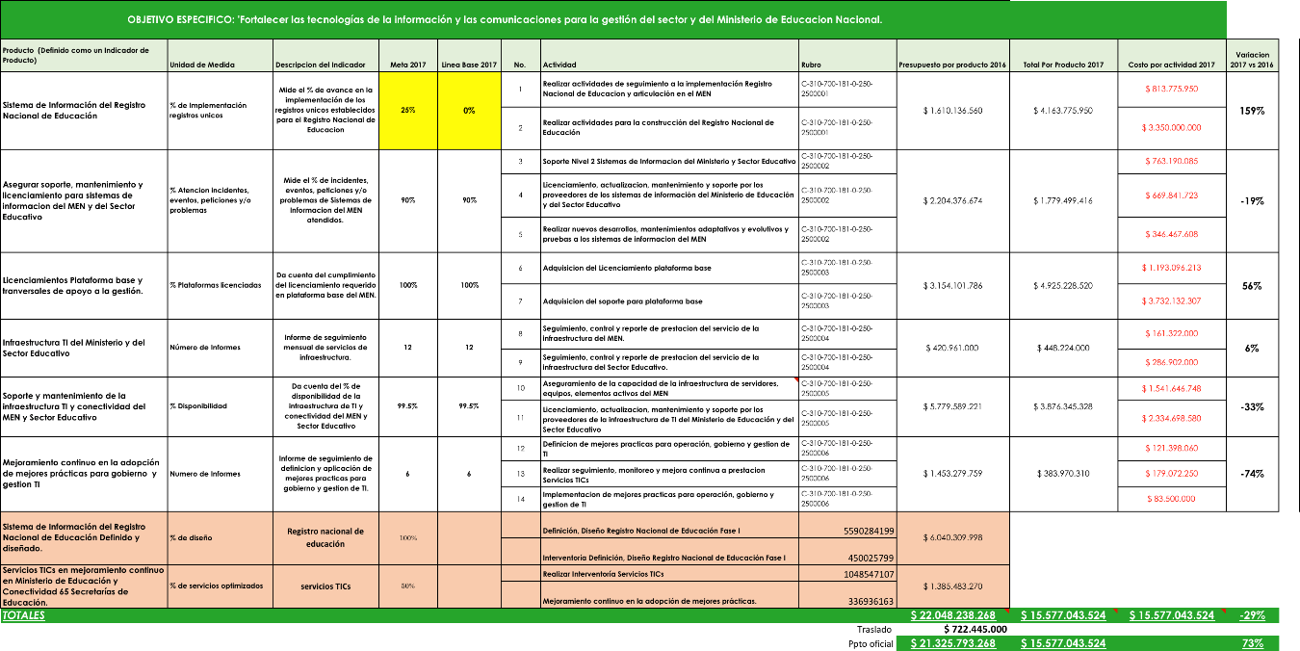
Ilustración 69 - Proyectos de Inversión
Además de los costos de funcionamiento para el 2018 se requiere el siguiente presupuesto:
Ilustración 70 - Consolidación de proyectos RENE

8.5 Plan de intervención sistemas de información

Esta sección presenta los proyectos incluidos dentro de la hoja de ruta necesaria para completar la arquitectura objetivo en los próximos cinco años; estos proyectos se parten de la consolidación de una o varias de las iniciativas que tienen como origen:

Ilustración 71 - Sectores y Proyectos

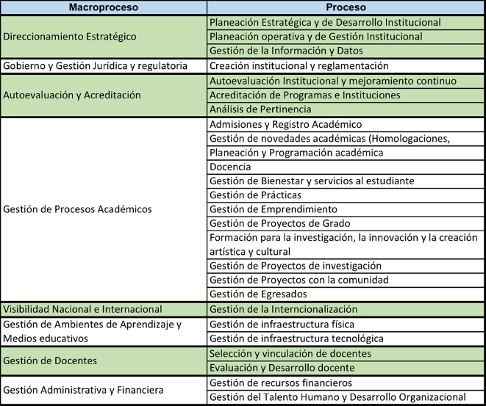
Ilustración 72 - Arquitectura Educación Superior
Ilustración 73 - Estandarización
Determinar los procesos de negocios que requieren apoyo informático de acuerdo al cruce con el Plan de Intervención.

De acuerdo con la estructura que se definió para los Servicios TIC, se determinó la estrategia para el apoyo de los procesos de negocios con los siguientes servicios (los cuales se encuentran descritos en el documento del Proyecto RENE: RENE-EN-G-IN05_Anexo_Servicios CRUD_RENE V1.0):

SERVICIOS CRUD DE LA PLATAFORMA (CRUD)
- SE_MDM_ ADM_CARACTERIZACION_CRUD
- SE_MDM_ ADM_CARGO_CRUD
- SE_MDM_ ADM_CARGOS_VINCULACION_CRUD
- SE_MDM_DOC_CERTIFICACIONES_CRUD
- SE_MDM_DOC_ESCALAFON_CRUD
- SE_MDM_DOC_EVALUACION_CRUD
- SE_MDM_DOC_EXPERIENCIA_ACADÉMICA_CRUD
- SE_MDM_DOC_INFO_DOCENTE_CRUD
- SE_MDM_DOC_MOVIMIENTO_SANCION_CRUD
- SE_MDM_DOC_OTROS_CURSOS_CRUD
- SE_MDM_DOC_PAGOS_CRUD
- SE_MDM_DOC_PATENTES_CRUD
- SE_MDM_DOC_PRODUCC_ARTISTICA_CRUD
- SE_MDM_DOC_PROY_INVESTIGA_CRUD
- SE_MDM_DOC_RECONOCIMIENTOS_CRUD
- SE_MDM_DOC_TITULOS_CONVALIDA_CRUD
- SE_MDM_EST_ADMISION_CRUD
- SE_MDM_EST_ADMISION_PROGRAMAS_CRUD
- SE_MDM_EST_BENEFICIO_CRUD
- SE_MDM_EST_EVALUACIONES_CRUD
- SE_MDM_EST_GRADO_CRUD
- SE_MDM_EST_INFORMACION_CRUD
- SE_MDM_EST_INFORMACION_ACADÉMICA_CRUD
- SE_MDM_EST_INFORMACION_ACADÉMICA_NOTAS_CRUD
- SE_MDM_EST_INSCRIPCIÓN_CRUD
- SE_MDM_EST_INSCRIPCIÓN_PROGRAMAS_CRUD
- SE_MDM_EST_MATRÍCULA_CRUD
- SE_MDM_EST_NOTAS_ACADÉMICAS_CRUD
- SE_MDM_EST_PROMOCION_CRUD
- SE_MDM_EST_RETIRADOS_CRUD
- SE_MDM_GEN_DIRECCION_CRUD
- SE_MDM_GEN_TELEFONO_CRUD
- SE_MDM_INS_CALENDARIO_CRUD
- SE_MDM_INS_CALENDARIO_ESCOLAR_CRUD
- SE_MDM_INS_CATALOGO_FINANCIERO_CRUD
- SE_MDM_INS_CONVENIO_CRUD
- SE_MDM_INS_DATOS_FUNCIONAMIENTO_CRUD
- SE_MDM_INS_DOCUMENTOS_INSTITUCIONALES_CRUD
- SE_MDM_INS_ENTIDAD_REGULADORA_CRUD
- SE_MDM_INS_ESTRATEGIA_BIENESTAR_CRUD
- SE_MDM_INS_FINANCIERO_COSTOS_CRUD
- SE_MDM_INS_FINANCIERO_FUENTES_CRUD
- SE_MDM_INS_GRUPOS_INVESTIGACION_CRUD
- SE_MDM_INS_HISTORICO_CODIGO_MEN_CRUD
- SE_MDM_INS_HISTORICO_DIRECCION_CRUD
- SE_MDM_INS_INFORMACION_ACREDITACION_CRUD
- SE_MDM_INS_INFR_FISICA_CRUD
- SE_MDM_INS_INFR_HARDWARE_CRUD
- SE_MDM_INS_INFR_SOFTWARE_CRUD
- SE_MDM_INS_INFR_TECNOLOGICA_CRUD
- SE_MDM_INS_INF_INST_HARDWARE_CRUD
- SE_MDM_INS_INF_INST_SOFTWARE_CRUD
- SE_MDM_INS_INSTITUCION_CRUD
- SE_MDM_INS_INSTITUCION_HISTORICO_CRUD
- SE_MDM_INS_INSTITUCION_NIVEL_CRUD
- SE_MDM_INS_INST_GRUPOS_INVES_CRUD
- SE_MDM_INS_INST_PROYECTOS_INVES_CRUD
- SE_MDM_INS_INTEGRANTES_GRUPO_INV_CRUD
- SE_MDM_INS_LINEAS_GRUPO_INVES_CRUD
- SE_MDM_INS_LINEAS_PROY_INVES_CRUD
- SE_MDM_INS_NIVEINST_CARAACAD_CRUD
- SE_MDM_INS_NIVEINST_ORIGINST_CRUD
- SE_MDM_INS_PLAN_EDUCATIVO_CRUD
- SE_MDM_INS_PROYECTOS_INVESTIGACION_CRUD
- SE_MDM_PER_CARACTERIZACION_CRUD
- SE_MDM_PER_DOCUMENTOS_ID_CRUD
- SE_MDM_PER_HISTORICO_DIRECCIONES_CRUD
- SE_MDM_PER_HISTORICO_TELEFONOS_CRUD
- SE_MDM_PER_INFODEMO_CAPAEXC_CRUD
- SE_MDM_PER_INFODEMO_DISCA_CRUD
- SE_MDM_PER_INFO_CONTACTO_CRUD
- SE_MDM_PER_INFO_DEMOGRAFICA_CRUD
- SE_MDM_PER_INFO_FAMILIAR_CRUD
- SE_MDM_PER_NACIONALIDADES_CRUD
- SE_MDM_PER_PERSONA_CRUD
- SE_MDM_PER_PROYECTOS_INVESTIGACION_CRUD
- SE_MDM_PER_SEGURIDAD_SOCIAL_CRUD
- SE_MDM_PER_VINCULACION_CRUD
- SE_MDM_PER_VINCULACION_LABORAL_CRUD
- SE_MDM_PRO_ASIGNATURAS_CRUD
- SE_MDM_PRO_ASIGNATURASV1_CRUD
- SE_MDM_PRO_CALIDAD_PROGRAMA_CRUD
- SE_MDM_PRO_COBERTURA_CRUD
- SE_MDM_PRO_CUPOS_CRUD
- SE_MDM_PRO_DETALLE_EPBM_CRUD
- SE_MDM_PRO_DETALLE_ETDH_CRUD
- SE_MDM_PRO_DETALLE_PI_CRUD
- SE_MDM_PRO_DETALLE_SUPERIOR_CRUD
- SE_MDM_PRO_DOCUMENTOS_PROGRAMA_CRUD
- SE_MDM_PRO_DOCUMENTOS_PROGRAMA_CRUD
- SE_MDM_PRO_ESTADOS_PROGRAMA_CRUD
- SE_MDM_PRO_PLAN_CURRICULAR_CRUD
- SE_MDM_PRO_PRACTICAS_CRUD
- SE_MDM_PRO_PROGRAMA_CRUD
- SE_MDM_PRO_PROGRAMAS_INSTITUCION_CRUD
- SE_MDM_PRV_PROVEEDOR_CRUD
- SE_MDM_REF_APOYO_ECONOMICO_CRUD
- SE_MDM_REF_CALENDARIO_CRUD
- SE_MDM_REF_CARACTER_ACADEMICO_CRUD
- SE_MDM_REF_CARACT_PERSONA_CRUD
- SE_MDM_REF_CINE_CRUD
- SE_MDM_REF_CIUDAD_CRUD
- SE_MDM_REF_DEDICACION_CRUD
- SE_MDM_REF_DEPARTAMENTO_CRUD
- SE_MDM_REF_ESTADO_CIVIL_CRUD
- SE_MDM_REF_ESTADO_INFRAESTRUCTURA_CRUD
- SE_MDM_REF_ESTADO_PRODUCCION_ART_CRUD
- SE_MDM_REF_ESTADO_PROGRAMA_CRUD
- SE_MDM_REF_ESTRATO_CRUD
- SE_MDM_REF_GRUPO_ESCALAFON_CRUD
- SE_MDM_REF_GRUPO_ETNICO_CRUD
- SE_MDM_REF_JORNADA_CRUD
- SE_MDM_REF_LINEA_INVESTIGACION_CRUD
- SE_MDM_REF_METODOLOGIA_CRUD
- SE_MDM_REF_MODALIDAD_CRUD
- SE_MDM_REF_NIVEL_EDUCATIVO_CRUD
- SE_MDM_REF_NIVEL_ESCALAFON_CRUD
- SE_MDM_REF_NIVEL_ESTUDIO_CRUD
- SE_MDM_REF_NIVEL_PROGRAMA_CRUD
- SE_MDM_REF_NIVEL_SISBEN_CRUD
- SE_MDM_REF_OBJETIVO_SOCIOECONOMICO_CRUD
- SE_MDM_REF_ORIGEN_INSTITUCION_CRUD
- SE_MDM_REF_PAIS_CRUD
- SE_MDM_REF_PARENTESCO_CRUD
- SE_MDM_REF_PERIODO_CRUD
- SE_MDM_REF_PROPIEDAD_INFRAEST_CRUD
- SE_MDM_REF_RESGUARDO_CRUD
- SE_MDM_REF_ROL_VINCULACION_CRUD
- SE_MDM_REF_SECTOR_ECONOMICO_CRUD
- SE_MDM_REF_SEXO_BIOLOGICO_CRUD
- SE_MDM_REF_SISTEMA_ORIGEN_CRUD
- SE_MDM_REF_TIPO_ACREDITACION_CRUD
- SE_MDM_REF_TIPO_BENEFICIO_CRUD
- SE_MDM_REF_TIPO_CAPACIDAD_EXC_CRUD
- SE_MDM_REF_TIPO_CARGO_CRUD
- SE_MDM_REF_TIPO_CONTRATACION_CRUD
- SE_MDM_REF_TIPO_CONTRATO_CRUD
- SE_MDM_REF_TIPO_CONVENIO_CRUD
- SE_MDM_REF_TIPO_COSTO_CRUD
- SE_MDM_REF_TIPO_DIRECCION_CRUD
- SE_MDM_REF_TIPO_DISCAPACIDAD_CRUD
- SE_MDM_REF_TIPO_DOCUMENTO_INST_CRUD
- SE_MDM_REF_TIPO_ESTRATEGIA_CRUD
- SE_MDM_REF_TIPO_ETNIA_CRUD
- SE_MDM_REF_TIPO_EVAL_DOCENTE_CRUD
- SE_MDM_REF_TIPO_EVAL_ESTUDIANTE_CRUD
- SE_MDM_REF_TIPO_GRUPO_INVES_CRUD
- SE_MDM_REF_TIPO_IDENTIFICACION_CRUD
- SE_MDM_REF_TIPO_INFRA_FISICA_CRUD
- SE_MDM_REF_TIPO_INFRA_TECNOLO_CRUD
- SE_MDM_REF_TIPO_INSTITUCION_CRUD
- SE_MDM_REF_TIPO_MOVIMINTO_SANC_CRUD
- SE_MDM_REF_TIPO_NIVEL_INSTITUCION_CRUD
- SE_MDM_REF_TIPO_NORMA_CRUD
- SE_MDM_REF_TIPO_PAGO_CRUD
- SE_MDM_REF_TIPO_PERSONA_CRUD
- SE_MDM_REF_TIPO_PRODUCCION_ART_CRUD
- SE_MDM_REF_TIPO_PROGRAMA_CRUD
- SE_MDM_REF_TIPO_RECONOCIMIENTO_CRUD
- SE_MDM_REF_TIPO_RECURSO_FINANCIERO_CRUD
- SE_MDM_REF_TIPO_REGIMEN_CRUD
- SE_MDM_REF_TIPO_RETIRO_CRUD
- SE_MDM_REF_TIPO_TELEFONO_CRUD
- SE_MDM_REF_VICTIMA_CONFLICTO_CRUD
- SE_MDM_REF_ZONA_GEOGRAFICA_CRUD

Para el año 2017 se ha definido la infraestructura informática y de Telecomunicaciones que soportan los Servicios TIC del MEN.

De acuerdo con el Plan de Intervención, definir el equipo de la Coordinación de Sistemas que lo apoya.

De acuerdo con la estructura que se definió para los Servicios TIC, se determinó la estrategia para el apoyo de los procesos de negocios.

Ilustración 74 - Gobierno de Datos
Gobernanza y gestión de información y datos sectorial

En la lista de proyectos existe un proyecto con el nombre de: Gobernanza y gestión de información y datos sectorial, la implementación de éste proyecto impacta un cambio en la organización (MEN), debido a que es menester responsabilizar a un área de su implementación y operación, como estrategia en la organización, se definió que la OAPF – Oficina Asesora de Planeación y Finanzas, Responsable de brindar servicios comunes con la OTSI de manera integrada y centralizada en gobernanza y gestión de la información y los datos a otras unidades organizacionales del MEN, beneficiarios, usuarios, administradores, prestadores de los servicios, instituciones adscritas y vinculadas, órganos asesores, aliados y socios estratégicos del sistema y sector educativo, focalizados en la creación, generación y preservación de valor de la información y los datos, para los segmentos de Educación Inicial, Educación Preescolar, Básica y Media, Educación para Trabajo y Desarrollo Humano y Educación Superior en Colombia.

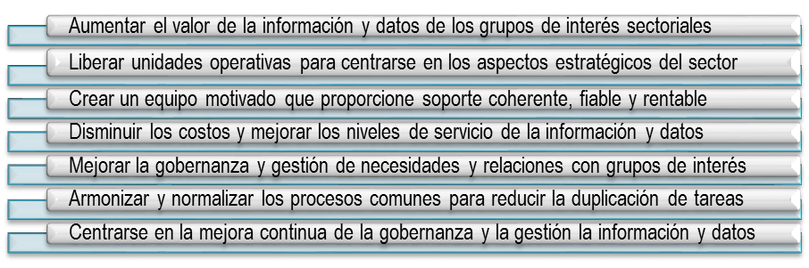
Ilustración 75 - Responsabilidades de la OAPF

Separación de Gobernanza de la Gestión de Información y Datos del Sector Educativo:
La Gobernanza de Información y Datos del Sector Educativo define el marco de referencia, principios y políticas, estructuras, procesos y prácticas, información, habilidades, cultura, ética y comportamiento sectorial que establecen la dirección y verifican que cumplimiento y rendimiento de los Servicios de Información y Datos del Sector Educativo y el MEN están alineados con el propósito general, las necesidades y los objetivos definidos, y define quién tiene la responsabilidad de que las cosas se hagan, la responsabilidad y la capacidad de decisión, monitoreo y control.

La gestión de Información y Datos del Sector Educativo es la responsable de la ejecución dentro de la dirección establecida por el grupo que gobierna. La gestión se refiere a las actividades operacionales de identificación de necesidades, planificación, construcción, organización y control de Información y Datos del Sector Educativo que alinean con la dirección que establece el grupo que gobierna y la información sobre dichas actividades, tal como se puede observar en la siguiente gráfica:

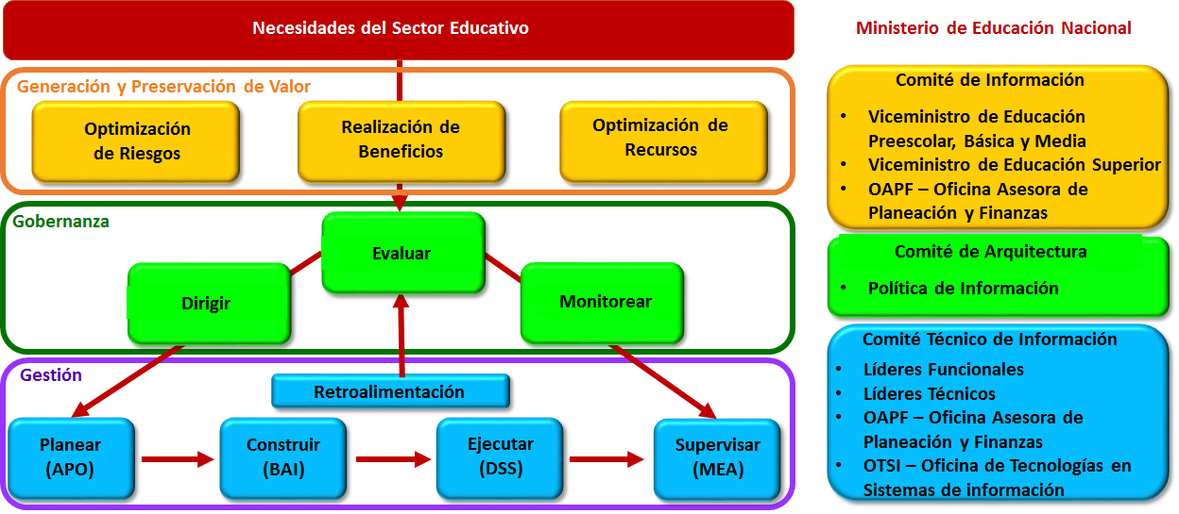
Ilustración 76 - Gobernanza de la Gestión de Información y Datos del Sector
Roles y responsabilidades en Gobernanza y Gestión de Información y Datos del Sector Educativo:

Ejecutivos de Gobernanza de Información y Datos: Participan en el Comité de Información, tienen la autoridad de todo el MEN a través del proceso de Gobernanza de Información y Datos Sectorial. Son los altos directivos que representan a ambas perspectivas organizacionales y sectoriales, con responsabilidades de Gobernanza de Información y Datos a tiempo parcial, autorizado los cambios en la organización que impulsan el cambio cultural. Apoyan y aprueban programas e iniciativas como patrocinadores en toda la organización y el sector, proporcionando fondos para la Gobernabilidad y Gestión de Información y Datos.

Directores de Gobernanza de Información y Datos: Participan en el Comité de Arquitectura, Elaboran políticas y normas para la revisión y aprobación por parte del El Comité de Información sobre Gobernanza y Gestión de Información y Datos, presentan iniciativas concretas y supervisan las iniciativas patrocinadas. Responsables de funciones organizacionales que puedan tomar decisiones sobre información y datos de la organización y del sector. Asignan miembros de equipos funcionales y técnicos de información y datos a las iniciativas de gestión, aprueban las decisiones del Comité Técnico de Información y aprueban las políticas relacionadas con los servicios, la información y los datos.

Equipos funcionales, técnicos y custodios de Información y Datos: Participan en el Comité Técnico de Información integra, direcciona los equipos expertos funcionales, gerentes de proyecto, arquitecto de sistemas de información, arquitectos de información y datos, arquitecto de integración de datos, arquitectos de BI, arquitectos de bodegas de datos, analistas de datos, especialistas de metadatos, analistas de calidad de datos, científicos de datos, administradores de bases de datos, administradores de seguridad de datos, analistas de procesos, administradores de aplicaciones, desarrollador analítico, técnicos de gestión, custodios de información y datos que colaboran en actividades de Gestión de Información y Datos dentro de un segmento sectorial, área o unidad organizacional temática definida.

Lineamientos que deben apoyar la OAPF y la OTSI en evidencias y criterios de calidad de los Servicios de Gobernanza y Gestión de Información y Datos Sectorial:

Responsabilidad y gestión de Componentes de información: Las direcciones de OAPF y OTSI del MEN deben definir las directrices y liderar la gestión de los Componentes de información durante su ciclo de vida. Así mismo, debe trabajar en conjunto con las dependencias para establecer acuerdos que garanticen la calidad de la información.

Plan de calidad de los componentes de información: Las direcciones de OAPF y OTSI del MEN deben de contar con un plan de calidad de los componentes de información que incluya etapas de aseguramiento, control e inspección, medición de indicadores de calidad, actividades preventivas, correctivas y de mejoramiento continuo de la calidad de los componentes.

Gobierno de la Arquitectura de Información: Las direcciones de OAPF y OTSI del MEN deben definir, implementar y gobernar la Arquitectura de Información, estableciendo métricas e indicadores de seguimiento, gestión y evolución de dicha arquitectura.

Gestión de documentos electrónicos: Las direcciones de OAPF y OTSI del MEN deben contemplar el ciclo de vida de la gestión documental en la Arquitectura de Información.

Definición y caracterización de la información georreferenciada: Las direcciones de OAPF y OTSI del MEN deben acoger la normatividad, los estándares relacionados de la Infraestructura Colombiana de Datos Espaciales (ICDE), los lineamientos de política de información geográfica y demás instrumentos vigentes que rijan la información geográfica según el Comité Técnico de Normalización, y disponer en el Portal Geográfico Nacional aquella información oficial útil para el desarrollo de proyectos de interés nacional y estratégicos.

Lenguaje común de intercambio de componentes de información: Se debe utilizar el lenguaje común para el intercambio de información con otras instituciones. Si el lenguaje no incorpora alguna definición que sea requerida a escala institucional o sectorial, Las direcciones de OAPF y OTSI del MEN deberán solicitar la inclusión al Ministerio de las TIC para que pueda ser utilizada por otras instituciones y quede disponible en el portal de Lenguaje común de intercambio de información del Estado colombiano.

Directorio de servicios de Componentes de información: Las direcciones de OAPF y OTSI del MEN deben crear y mantener actualizado un directorio de los Componentes de información. La institución es responsable de definir el nivel de acceso de este directorio teniendo en cuenta la normatividad asociada. Este directorio debe hacer parte del directorio de Componentes de información sectorial, el cual debe ser consolidado a través de la cabeza de sector, con el fin de promover y facilitar el consumo, re-uso, ubicación y entendimiento, entre otros de los Componentes de información.

Publicación de los servicios de intercambio de Componentes de información: Las direcciones de OAPF y OTSI del MEN deben publicar los servicios de intercambio de información a través de la Plataforma de Interoperabilidad del Estado colombiano.

Canales de acceso a los Componentes de información: Las direcciones de OAPF y OTSI del MEN deben garantizar los mecanismos que permitan el acceso a los servicios de información por parte de los diferentes grupos de interés, contemplando características de accesibilidad, seguridad y usabilidad.

Mecanismos para el uso de los Componentes de información: Las direcciones de OAPF y OTSI del MEN deben impulsar el uso de su información a través de mecanismos sencillos, confiables y seguros, para el entendimiento, análisis y aprovechamiento de la información por parte de los grupos de interés.

Acuerdos de intercambio de Información: Las direcciones de OAPF y OTSI del MEN deben establecer los Acuerdos de Nivel de Servicio (ANS) con las dependencias o instituciones para el intercambio de la información de calidad, que contemplen las características de oportunidad, disponibilidad y seguridad que requieran los Componentes de información.

Fuentes unificadas de información: Las direcciones de OAPF y OTSI del MEN deben garantizar la existencia de fuentes únicas de información, para que el acceso sea oportuno, relevante, confiable, completo, veraz y comparable.

Hallazgos en el acceso a los Componentes de información: Las direcciones de OAPF y OTSI del MEN deben generar mecanismos que permitan a los consumidores de los Componentes de información reportar los hallazgos encontrados durante el uso de los servicios de información.

Protección y privacidad de Componentes de información: Las direcciones de OAPF y OTSI del MEN deben incorporar, en los atributos de los Componentes de información, la información asociada con los responsables y políticas de la protección y privacidad de la información, conforme con la normativa de protección de datos de tipo personal y de acceso a la información pública.

Auditoría y trazabilidad de Componentes de información: Las direcciones de OAPF y OTSI del MEN deben definir los criterios necesarios para asegurar la trazabilidad y auditoría sobre las acciones de creación, actualización, modificación o borrado de los Componentes de información. Estos mecanismos deben ser considerados en el proceso de gestión de dicho Componentes. Los sistemas de información deben implementar los criterios de trazabilidad y auditoría definidos para los Componentes de información que maneja.

8.6 Plan de proyectos de servicios tecnológicos

Ilustración 77 - Estrategia de RENE
La estrategia de inclusión de servicios, está sujeta a la implementación del macro-proceso de Gobernanza y Gestión de Información y Datos del Sector Educativo tal como se observa en la siguiente ilustración:

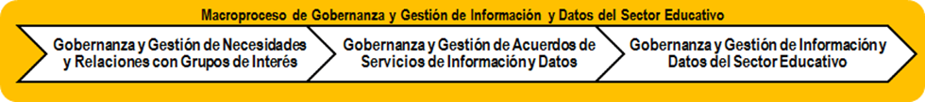
Ilustración 78 - Macro-proceso de Gobernanza, Información y Datos

El macro-proceso de Gobernanza y Gestión de Información y Datos del Sector Educativo cuya meta estratégica es fortalecer la gestión y mejorar los resultados del servicio educativo, en todos los niveles del sistema con respecto a los Servicios en Gobernabilidad y Gestión de Información y Datos, incluye el proceso de Gobernanza y Gestión de Necesidades y Relaciones con Grupos de Interés, el proceso de Gobernanza y Gestión de Acuerdos de Servicios de Información y Datos y el proceso de Gobernanza y Gestión de Información y Datos del Sector Educativo.

Objetivos del Proceso Gobernanza y Gestión de Necesidades y Relaciones con Grupos de Interés:

Estructuración para la gobernabilidad, toma de decisiones, integración, control, dirección y coordinación de la gestión de las necesidades, relaciones, personas, políticas, procesos y métricas de desempeño para cumplir con las necesidades y relaciones estratégicas, tácticas y operacionales de los grupos de interés sectoriales, institucionales y organizacionales.

Gestionar las relaciones y necesidades entre grupos de interés del sector basados en la confianza entre los actores, organismos sectoriales y las instituciones de modo formal y transparente, enfocándolas hacia el objetivo común de obtener resultados exitosos apoyando los objetivos estratégicos y dentro de las restricciones del presupuesto y los riesgos tolerables. La siguiente ilustración, describe entradas, actividades, salidas:
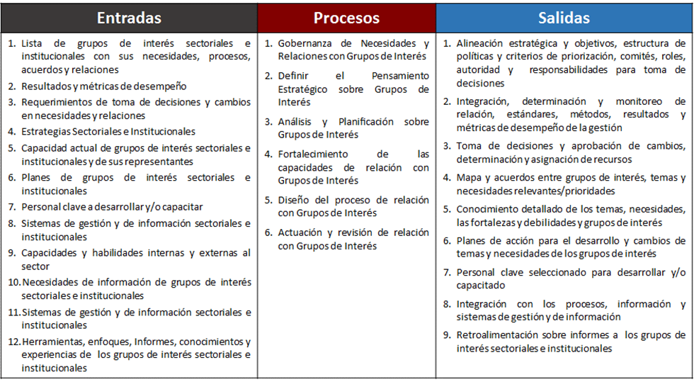
Ilustración 79 - Proceso Gobernanza, Necesidades y Grupos de Interés

Objetivos del Gobernanza y Gestión de Acuerdos de Servicios de Información y Datos:
Planeación, diseño, desarrollo, ejecución y supervisión de políticas, prácticas y proyectos que adquieran, controlen, protejan, entreguen y mejoren el valor de los Acuerdos de Servicios de Información y Datos entre todos grupos de interés, incluyendo todos los actores, los organismos sectoriales y las instituciones para satisfacer sus necesidades de disponibilidad, desempeño, calidad y seguridad. Alinear los servicios basados en TI y los niveles de servicio con las necesidades y expectativas sectoriales e institucionales incluyendo identificación, especificación, diseño, publicación, acuerdo y supervisión de servicios, niveles de servicio e indicadores de desempeño.

Definir, aprobar y comunicar estrategias, políticas, estándares, arquitectura, roles, responsabilidades, procedimientos y métricas de Acuerdos de Servicios de Información y Datos sectoriales e institucionales. Realizar el seguimiento y forzar el cumplimiento y la conformidad reguladora de las políticas, estándares, arquitectura y procedimientos de Acuerdos de Servicios de Información y Datos sectoriales e institucionales. Patrocinar, hacer seguimiento y supervisar entregables, y la optimización de beneficios, riesgos y recursos en la gestión de Acuerdos de Servicios de Información y Datos sectoriales e institucionales. Planear, Integrar, Dirigir, Controlar y Tomar decisiones en Gestión de Acuerdos de Servicios de Información y Datos. Gestionar y resolver los asuntos o problemas relacionados con los Acuerdos de Servicios de Información y Datos. Comprender y promover el valor de los Acuerdos de Servicios de Información y Datos sectoriales e institucionales. La siguiente ilustración, describe entradas, actividades, salidas:

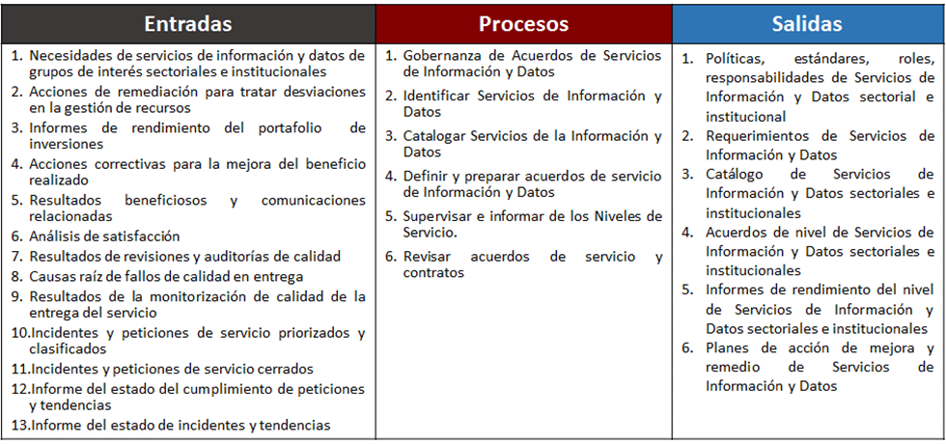
Ilustración 80 - Proceso Gobernanza y Acuerdos de Servicios

Objetivos del Gobernanza y Gestión de Información y Datos del Sector Educativo:

Planeación, diseño, desarrollo, ejecución y supervisión de políticas, prácticas y proyectos que adquieran, controlen, protejan, entreguen y mejoren el valor de los activos de datos e información entre todos grupos de interés del incluyendo todos los actores, los organismos sectoriales y las instituciones para satisfacer sus necesidades de disponibilidad, desempeño, calidad y seguridad. Definir, aprobar y comunicar estrategias, políticas, estándares, arquitectura, procedimientos y métricas de la información y datos. Realizar el seguimiento y forzar el cumplimiento y la conformidad reguladora de las políticas, estándares, arquitectura y procedimientos de la información y datos. Patrocinar, hacer seguimiento y supervisar los entregables de los proyectos y servicios de la gestión de la información y datos. Planear, Integrar, Dirigir, Controlar y Tomar decisiones en Gestión de la información y datos. Gestionar y resolver los asuntos o problemas relacionados con la información y datos. Comprender y promover el valor de los activos de la información y datos. La siguiente ilustración, describe entradas, actividades, salidas:

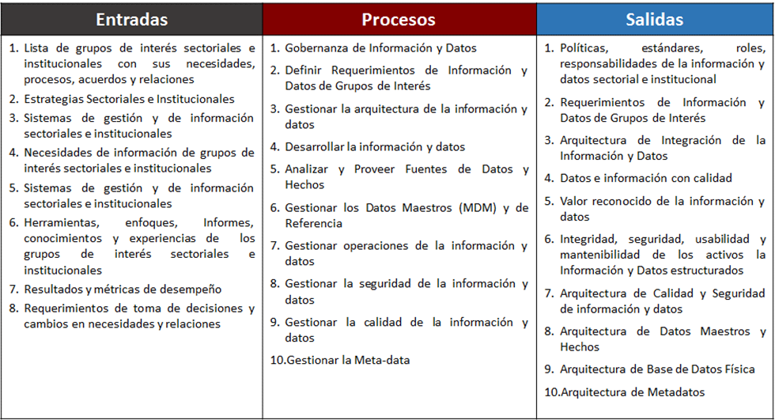
Ilustración 81 - Proceso Gobernanza, Información y Datos

Bajo éste esquema de procesos, se debe articular la estrategia de inclusión de los nuevos servicios con el fin de tener armonización con el proyecto de Gobernanza y Gestión de Información y Datos Sectorial. Las categorías de Servicios de Gobernanza y Gestión de Información y Datos para el Sector Educativo serían las siguientes:
• Servicios Transversales para el Sector Educativo
• Servicios para el MEN – Ministerio de Educación Nacional
• Servicios para Administradores del Servicio
• Servicios para Prestadores Servicios de Educación Inicial
• Servicios para Prestadores Servicios para Establecimientos Educativos
• Servicios para Instituciones ETDH
• Servicios para Instituciones Educación Superior
• Servicios para Beneficiarios y Usuarios de Educación Inicial
• Servicios para Beneficiarios y Usuarios EPBYM – Educación Preescolar, Básica y Media
• Servicios para Beneficiarios Usuarios ETDH – Educación para Trabajo y Desarrollo Humano
• Servicios para Instituciones Adscritas, Vinculadas y Órganos Asesores
• Servicios para Socios, Aliados Estratégicos y Proveedores

8.7 Plan proyecto de inversión

Esta sección presenta el consolidado por costo de los proyectos incluidos dentro de la hoja de ruta necesaria para completar la arquitectura objetivo en los próximos ocho años:

Ilustración 82 - Consolidado costo por proyecto – año 1
Ilustración 83 - Consolidado costo por proyecto – año 2
Ilustración 84 - Consolidado costo por proyecto – año 3

Ilustración 85 - Consolidado costo por proyecto – año 4
Ilustración 86 - Consolidado costo por proyecto – año 5
Ilustración 87 - Consolidado costo por proyecto – año 6
Ilustración 88 - Consolidado costo por proyecto – año 7
Ilustración 89 - Consolidado costo por proyecto – año 8

9.- Plan de Comunicaciones del PETI
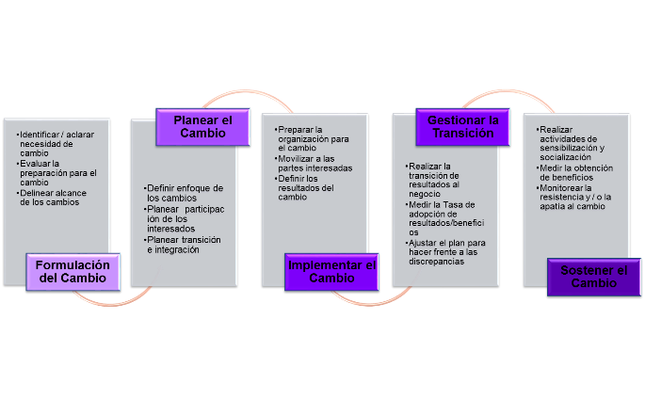
Ilustración 90 - Plan de Comunicaciones

Ilustración 91 - Estrategia de Comunicación

ANEXOS

Anexo 1 Evaluación PETIC Periodo: 2012-2014

Anexo 2 Plan decenal - comentarios

La fuente de este aparte del documento fue tomada del documento desarrollado por la Firma M&Q: Anexo 1.16. RENE-IN02-Marco Jurídico del Sector
La fuente de este aparte del documento fue tomada del documento desarrollado por la Firma M&Q: RENE-TO-J-IN02_Plan de Implementación y Migración V3.0
Fuente: Memorias Taller 16-03-2017
Tomado del Anexo 1.7. RENE-IN02-Cadena de Valor SECTOR EDUCATIVO
Documento MEN: Petic 2015-2017 Posicionamiento Estrategico.pptx
TOGAF: https://www.colombiadigital.net/actualidad/articulos-informativos/item/8163-que-es-togaf.html
BI: Business Intelligence
Documento MEN: PETIC 2015-2017 - Análisis Función Tecnológica.pptx
Documento MEN: PETIC 2015-2017 - Análisis Función Tecnológica.pptx
Documento MEN: PETIC 2015-2017 - Análisis Función Tecnológica.pptx
Documento MEN: PETIC 2015-2017 - Análisis Función Tecnológica.pptx
Documento MEN: CA-N5_2016_04_13.pptx
Cualificación Foro Iberoamericano (4) 10-12-15.pptx
RENE -PresentacionComiteSuperior-2016-01-21.pptx
Planeación Estratégica MEN 2015.docx
Documento MEN: Maestro PETIC- Ver 160205 A.xlsx
Documento MEN: PETIC 2015-2017 Manejo del GAP TMS.pptx
Documento MEN: PETIC 2015-2017 Manejo del GAP TMS.pptx
Ejercicio_DOFA_V4.pptx
Ejercicio_DOFA_V4.pptx
Ejercicio_DOFA_V4.pptx
Ejercicio_DOFA_V4.pptx
Ejercicio_DOFA_V4.pptx
Documento MEN: PETIC 2015-2017 - Análisis Función Tecnologica
Documento MEN: PETIC 2015-2017 Posicionamiento Estrategico.pptx
Petic 2015-2017 - Análisis Función Tecnológica.pptx – Tomada del informe de la OCDE.
Cualificación Foro Iberoamericano (4) 10-12-15.pptx
OECD– Organización para la Cooperación y el Desarrollo Económico, Documento: COLOMBIA EDUCATION AND SKILLS ACCESSION POLICY REVIEW
Documento MEN: PETIC 2015-2017 - Análisis Función Tecnológica
Documento MEN: PETIC 2015-2017 - Análisis Función Tecnologica
Documento MEN: PETIC 2015-2017 - Análisis Función Tecnologica
Documento MEN: PETIC 2015-2017 - Análisis Función Tecnologica
Documento MEN: RENE -Pres-V-Superior.pptx

